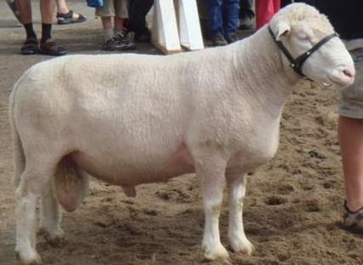
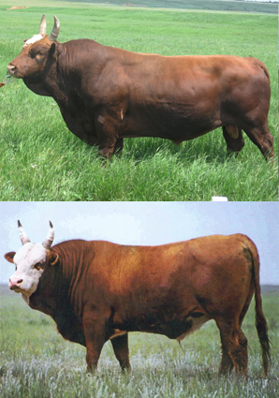

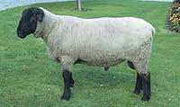

“ДОРНОД” ЭРЧИМЖСЭН МАЛ АЖ АХУЙ, МАХНЫ ҮЙЛДВЭРИЙН ТӨСӨЛ

Төсөл хэрэгжүүлэгч: “ЭРЭЭНЦАВ” ХК
Төслийн байршил: Дорнод аймгийн Чулуунхороот сум

МОНГОЛ УЛС, УЛААНБААТАР ХОТ
2012 он

АГУУЛГА:
НЭГ. БИЗНЕС ТӨЛӨВЛӨГӨӨНИЙ ХУРААНГУЙ
ХОЁР. “ЭРЭЭНЦАВ”ХК-ИЙН ЭРЧИМЖСЭН МАЛ АЖ АХУЙ, МАХНЫ ҮЙЛДВЭРИЙН ТӨСЛИЙНеҮНДСЭН АГУУЛГА
  - Үндэслэл, зорилт
  - Төслийн ач холбогдол
  - Төслийн байршил: Дорнод аймгийн Чулуунхороот сумын тухай
  - Хэрэгжүүлэх үндсэн ажил
  - Төслийн давуу талууд
  - Төсөл хэрэгжүүлэх хугацаа, үе шат
  - Төслийн хөрөнгө оруулалт
ГУРАВ. БИЗНЕС ОРЧНЫ ШИНЖИЛГЭЭ
  - Салбарын дүр төрх
  - Нөхцөл байдлын шинжилгээ

ДӨРӨВ. МАРКЕТИНГИЙН ТӨЛӨВЛӨГӨӨ
  - Зорилтот зах зээл
  - Өрсөлдөгчийн судалгаа
  - Маркетингийн төлөвлөлт

ТАВ. САНХҮҮ ЭДИЙН ЗАСГИЙН ТООЦОО
5.1 Махны үүлдрийн үхэр үржүүлэх эрчимжсэн аж ахуй
5.2 Махны үүлдрийн хонь үржүүлэх эрчимжсэн аж ахуй
5.3 Усалгаатай газар тариалан

ЗУРГАА. ҮЙЛДВЭРИЙН ТАНИЛЦУУЛГА
6.1 Үйлдвэрийн хүчин чадал
6.2 Үйлдвэрлэх бүтээгдэхүүн, явуулах үйлчилгээний тооцоо
6.3 Барилга байгууламж, тоног төхөөрөмжийн тооцоо
  - Үйлдвэрийн барилгын талаар
  - Барилга бүтээц, байгуулалтын талаар
  - Үйлдвэрийн өрөөнүүдийн хүчин чадал
  - Захиргаа санхүүгийн өрөөнүүдийн хүчин чадал
6.8 Үйлдвэрийн ирээдүйн үйл ажиллагаа

ДОЛОО. МАХНЫ ЧИГЛЭЛИЙН ҮХЭР ХОНИНЫ ҮРЖҮҮЛЭГ-ТЕХНОЛОГИЙН ЗЗЗЗЗЗЗЗАСУУДЛУУД

- БИЗНЕС ТӨЛӨВЛӨГӨӨНИЙ ХУРААНГУЙ

ТӨСЛИЙН НЭР | “ДОРНОД” ЭРЧИМЖСЭН МАЛ АЖ АХУЙН ТӨСӨЛ
Төсөл хэрэгжүүлэгч байгууллага | “ЭРЭЭНЦАВ” ХК
Төсөл хэрэгжиж эхлэх хугацаа | 2013 он
Төслийн Зорилго | - Манай улсын нийслэл Улаанбаатар хотын болон хот суурин газрын хүн амыг ариун цэвэр, эрүүл ахүйн шаардлагад бүрэн нийцэж, "Мал нядлаж, мах бэлтгэх үйлдвэр"-т бэлтгэгдсэн, сайн чанарын мах, дайвар бүтээгдэхүүнээр хангаж, хүнсний аюулгүй байдлыг дээшлүүлэх,  - Намар цагт хээрийн нядалгаагаар болон гар аргаар зориулалтын бус бохир орчинд нядлагдаад, Нийслэлийн болон хот суурин газрын хүн амыг хангаж байгаа махны хэмжээг багасгах,  - Малчдын гар дээрээс малын зуучлагчгүйгээр байнга мал худалдан авснаар тэдний ашиг орлогыг нэмэгдүүлэх,  - "Мал нядлаж, мах бэлтгэх үйлдвэр"-ийг Дорнод аймгийн Чулуунхороот сумын нутагт байгуулснаар шинээр ажлын байрыг нэмэгдүүлэхээс гадна, нэмүү өртгийг бий болгосноор аймгийн төсөвт зохих хувь нэмрээ оруулах,  - Үйлдвэрийн хүчин чадлыг бүрэн ашиглаж, жилийн 4 улирал ажиллуулснаар олон улсын стандартыг хангасан сайн чанарын махыг ОХУ, БНХАУ руу их хэмжээгээр экспортлох,
Төслийн Зорилт | - Дорнод аймгийн Чулуунхороот сумын нутагт 5.3 тэрбум төгрөгний өртөгтэй, нэг жилд 2400 тн мах бэлтгэх хүчин чадалтай, 410 тн мах хадгалах хөргөгч бүхий "Мал нядлаж, мах бэлтгэх үйлдвэр"-ийг 2013 оны 1-р улиралд багтаан барьж ашиглалтанд оруулах,  - Үйлдвэрийн хүчин чадлыг бүрэн ашиглан 2015 оны 1-р улирлаас мах бэлтгэж борлуулах зорилгоор эхний 3 жилийн үйлдвэрлэлийн болон үйл ажиллагааны зардал болох 4725,9 сая төгрөг,эхний жилийн эргэлтийн хөрөнгө 6249,8 сая төгрөгний эх үүсвэрийг 3 жилийн хугацаатай олж үйл ажиллагаа явуулах,  - Гадаад, дотоодын зах зээлд мах нийлүүлэх, борлуулах боломжуудыг оновчтой ашиглан, дайвар бүтээгдэхүүн болон малын арьс, шир мэтийн түүхий эдийг үнэ хүргэн зарж, үйлдвэрийн хүчин чадлыг нь бүрэн ашигласнаар 5 дахь жилдээ эргэлтийн хөрөнгө болон үндсэн хөрөнгийн эх үүсвэр болох 9,2 тэрбум төгрөгийг эргүүлэн төлж, 5 дахь жилээс өөрийн эргэлтийн хөрөнгө бүхий бие даасан үйлдвэр болгон хөгжүүлэх,  - 5 дахь жилээс сайн үүлдэр угсааны, махны чиглэлийн өөрийн малтай болж эрчимжсэн мал аж ахүйг хөгжүүлснээр тус үйлдвэрийн хүчин чадлыг нь бүрэн ашиглаж, жилийн 4 улирал ажиллуулан, малчдаас болон малын зах зээлийн нийлүүлэлтээс хараат байдлыг багасгах,  - Хэтдээ өөрийн "Эрчимжсэн мал аж ахүй", "Мал нядлаж, мах бэлтгэх үйлдвэр"-ийг түшиглэн сайн чанарын хиам болон консерв үйлдвэрлэж, дотоодын зах зээлд буюу гадаадын зах зээлд гаргах,
Нийт Хөрөнгө оруулалт
Нэмэлт Хөрөнгө оруулалт
Төслийн байршил | Дорнод аймаг, Чулуунхороот сум
КОМПАНИЙН ТУХАЙ
Компанийн нэр | “ЭРЭЭНЦАВ” ХК
Компанийн Регистрийн Дугаар | 2011085
Үйл ажиллагааны чиглэл | - Хөдөө аж ахуй  - Бүтээн байгуулалт  - Худалдаа  - Үйлдвэрлэл
Холбоо барих хүн | ТУЗ-ийн дарга: Г.Одгэрэл  Гар утас: 99118738
Утас/Факс | 976-77127712
Цахим шуудан | ereentsav@gmail.com,

НЭГ. “ЭРЭЭНЦАВ”ХК-ИЙН ЭРЧИМЖСЭН МАЛ АЖ АХУЙН ТӨСЛИЙН ҮНДСЭН АГУУЛГА
2.1 Үндэслэл, зорилт, зорилго
Монгол улсын Үндсэн хуульд “Мал сүрэг бол баялаг бөгөөд төрийн хамгаалалтанд байна” гэж заасан.
Монгол улсын Их хурлаас 2010 онд баталсан “Монгол мал” үндэсний хөтөлбөрт: “Мал сүрэг нь Монгол улсын үндэсний өвөрмөц, нөхөн сэргээгдэх баялаг, монголын сочл уламжлалыг хадгалан авч яюаа дэлхийн үнэт өв сан, улс эх орны тогтвортой хөгжлийн тулгуур хүчин зүйлийн нэг бөгөөд хүн амын амьжиргааны гол эх үүсвэр, хүнсний аюулгүй байдлын баталгаа, малчин өрхийн эдийн засгийн үндэс” гэж үзээд үндэсний эдийн засгийг хөгжүүлэх, экспортын орлогыг нэмэгдүүлэх, хөдөө оршин суугаа иргэдийн хөдөлмөр эрхлэлт, амьдралын түвшинг дээшлүүлэхэд шийдвэрлэх ач холбогдолтой уламжлалт мал аж ахуйн салбарыг цаашид үр ашигтай хөгжүүлэх тодорхой зорилтууд тусгагдсан.
Дээрх хөтөлбөрт тусгагдсаг зорилтыг хэрэгжүүлэхэд “Эрээнцав”ХК нь хувь нэмрээ оруулах, үүний тулд Дорнод аймгийн Чулуунхороот суманд махны үүлдрийн үхэр болон хонь үржүүлэх, эрчимжсэн аж ахуйг усалгаатай газар тариалантай хосулуулан хөгжүүлэх төслийг боловсруулж хэрэгжүүлэхээр шийдвэрлээд байна.
Манай компани нь энэүү төслийн хэрэгжилтийг хамгийн орчин үеийн арга технологийг ашиглан, өндөр үр ашигтай байхаар зорин байгуулж, “Монгол мал” төслийн хэрэгжилтэнд бодитой хувь нэмэр оруулахыг зорих болно.
Бид Монгол улсын хөгжилд хөдөө аж ахуйн салбар цаашид ч чухал ач холбогдолтой байхыг гүн ухамсарласны үндсэн дээр энэхүү төслийг боловсруулж хэрэгжүүлэхээр шийдвэрлэсэн.
Одоогийн байдлаар Дотоодын нийт бүтээгдэхүүний 21 орчим хувийг хөдөө аж ахуйн салбар үйлдвэрлэж байгаа. Экспортын орлогын 12 орчим хувийг тус салбар бүрдүүлдэг. МАА-н салбар нь нядалгааны жингээр 264мян.тн мах, 493 мян.тн сүү, 22мянган.тн хонинй ноос, 6.4 мян.тн ноолуур, 1.0 мян.тн тэмээний ноос, 12.7 сая ширхэг арьс, шир үйлдвэрлдэг. Үүний дотор үйлдвэрийн аргаар бэлтгэсэн мах 21.4 мян.тн буюу 8.1%, сүү 19.3 сая литр буюу 3.9%, ноос 1.3 мян.тн буюу 5.5% угаасан ноос, ноолуур 1.6 мян.тн буюу 25% ноогддог. Экспортолсон нийт хөдөө аж ахуйн бүтээгдэхүүний дотор мах 17.9 мян.тн буюу 6.8%, ноос ноолуур 12.0мян.тн буюу 40.3%, арьс, шир 364.8 мян,ширхэг буву 2.1%-ийг эзэлж байгаа мэдээлэл бий.
Эдгээр тоо баримтаас үзэхэд мал аж ахуйн товарын үйлдвэрлэлийг нэмэгдүүлэх, ялангуяа мал аж ахуйн түүхий эдийг боловсруулж нэмүү өртөг шингэсэн бүтээгдэхүүн үйлдвэрлсэн эдийн засгийн асар ашиг олох нөөц бололцоо харагдаж байна.
“Эрээнцав” ХК нь Дорнод аймгийн Чулуунхороот сумын нутагт өндөр үр шимтэй малыг үржүүлж эрчижсэн технологиор товарын бүтээгдэхүүн үйлдвэрлэх, газар тариаланг усалгаатай эрхэлж ургац найдвартай авах аж ахуй нэгжийг бий болгох, гарах бүтээгдэхүүнийг иж бүрэн боловсруулах үйлдвэр цехүүдийг цогцоор байгуулахаар төлөвлөж байна.

Төслийн зорилго:

- Манай улсын нийслэл Улаанбаатар хотын болон хот суурин газрын хүн амыг ариун цэвэр, эрүүл ахүйн шаардлагад бүрэн нийцэж, "Мал нядлаж, мах бэлтгэх үйлдвэр"-т бэлтгэгдсэн, сайн чанарын мах, дайвар бүтээгдэхүүнээр хангаж, хүнсний аюулгүй байдлыг дээшлүүлэх,
- Намар цагт хээрийн нядалгаагаар болон гар аргаар зориулалтын бус бохир орчинд нядлагдаад, Нийслэлийн болон хот суурин газрын хүн амыг хангаж байгаа махны хэмжээг багасгах,
- Малчдын гар дээрээс малын зуучлагчгүйгээр байнга мал худалдан авснаар тэдний ашиг орлогыг нэмэгдүүлэх,
- "Мал нядлаж, мах бэлтгэх үйлдвэр"-ийг Дорнод аймгийн Чулуунхороот сумын нутагт байгуулснаар шинээр ажлын байрыг нэмэгдүүлэхээс гадна, нэмүү өртгийг бий болгосноор аймгийн төсөвт зохих хувь нэмрээ оруулах,
- Үйлдвэрийн хүчин чадлыг бүрэн ашиглаж, жилийн 4 улирал ажиллуулснаар олон улсын стандартыг хангасан сайн чанарын махыг ОХУ, БНХАУ руу их хэмжээгээр экспортлох,
- Уг үйлдвэрийг Дорнод аймгийн Чулуунхороот сумын нутагт барьж байгуулснаар тус аймгийн нутагт орших гадаадын хөрөнгө оруулалттай компаниудын болон уул уурхайн үйлдвэрүүдийн ажилчдыг үйлдвэрийн аргаар бэлтгэсэн мах, махан бүтээгдэхүүнээр хангах,

Төслийн зорилт:

- Дорнод аймгийн Чулуунхороот сумын нутагт 5.3 тэрбум төгрөгний өртөгтэй, нэг жилд 2400 тн мах бэлтгэх хүчин чадалтай, 410 тн мах хадгалах хөргөгч бүхий "Мал нядлаж, мах бэлтгэх үйлдвэр"-ийг 2011 оны 2-р улиралд багтаан барьж ашиглалтанд оруулах,
- Үйлдвэрийн хүчин чадлыг бүрэн ашиглан 2015 оны 1-р улирлаас мах бэлтгэж борлуулах зорилгоор эхний 3 жилийн үйлдвэрлэлийн болон үйл ажиллагааны зардал болох 4725,9 сая төгрөг,эхний жилийн эргэлтийн хөрөнгө 6249,8 сая төгрөгний эх үүсвэрийг 3 жилийн хугацаатай олж үйл ажиллагаа явуулах,
- Гадаад, дотоодын зах зээлд мах нийлүүлэх, борлуулах боломжуудыг оновчтой ашиглан, дайвар бүтээгдэхүүн болон малын арьс, шир мэтийн түүхий эдийг үнэ хүргэн зарж, үйлдвэрийн хүчин чадлыг нь бүрэн ашигласнаар 5 дахь жилдээ эргэлтийн хөрөнгө болон үндсэн хөрөнгийн эх үүсвэр болох 9,2 тэрбум төгрөгийг эргүүлэн төлж, 5 дахь жилээс өөрийн эргэлтийн хөрөнгө бүхий бие даасан үйлдвэр болгон хөгжүүлэх,
- 5 дахь жилээс сайн үүлдэр угсааны, махны чиглэлийн өөрийн малтай болж эрчимжсэн мал аж ахүйг хөгжүүлснээр тус үйлдвэрийн хүчин чадлыг нь бүрэн ашиглаж, жилийн 4 улирал ажиллуулан, малчдаас болон малын зах зээлийн нийлүүлэлтээс хараат байдлыг багасгах,
- Хэтдээ өөрийн "Эрчимжсэн мал аж ахүй", "Мал нядлаж, мах бэлтгэх үйлдвэр"-ийг түшиглэн сайн чанарын хиам болон консерв үйлдвэрлэж, дотоодын зах зээлд буюу гадаадын зах зээлд гаргах,

2.2 Төслийн ач холбогдол

- Дорнод аймгийн Чулуунхороот сумын нутагт орчин үеийн үйлдвэржсэн технологи бүхий махны чиглэлийн үхэр, хонины аж ахуйг усалгаатай газар тариалантай хослуулан тодорхой хэмжээнд хөгжүүлснээр хөдөө аж ахуйн гаралтай, өндөр үр ашигтай, экологийн цэвэр бүтээгдэхүний үйлдвэрлэлийг тогтвортой нэмэгдүүлэхэд тус болно.
- Дорнод аймгийн хязгаар нутаг Чулуунхороот суманд олон тооны ажлын байрыг шийнээр бий болгох, сумын эдийн засаг нийгмийн хөгжлийг хурдасгахад нөлөөлнө.

2.3 Төслийн байршил: Дорнод аймгийн Чулуунхороот сумын тухай

Байршил: Дорнод аймаг Монгол орны хамгийн дорно зүгт оршдог. Хэрэглээний бүсчлэлээр зүүн бүст хамаарна. Умард талаараа ОХУ (Өвөр Байгалийн хязгаар), дорнод талаараа БНХАУ (ӨМӨЗО-ы Хөлөнбуйр, Хянган, Шилийн гол) гэх хоёр улстай хил залгана. Улс дотор Сүхбаатар, Хэнтий хоёр аймагтай хаяална. Тэгш тал газар зонхилно. Хөх нуурын хотгор (д.т.д. 560 метр) Монгол орны хамгийн нам дор газар гэгддэг.

Монгол орны газрын зургаас харвал....
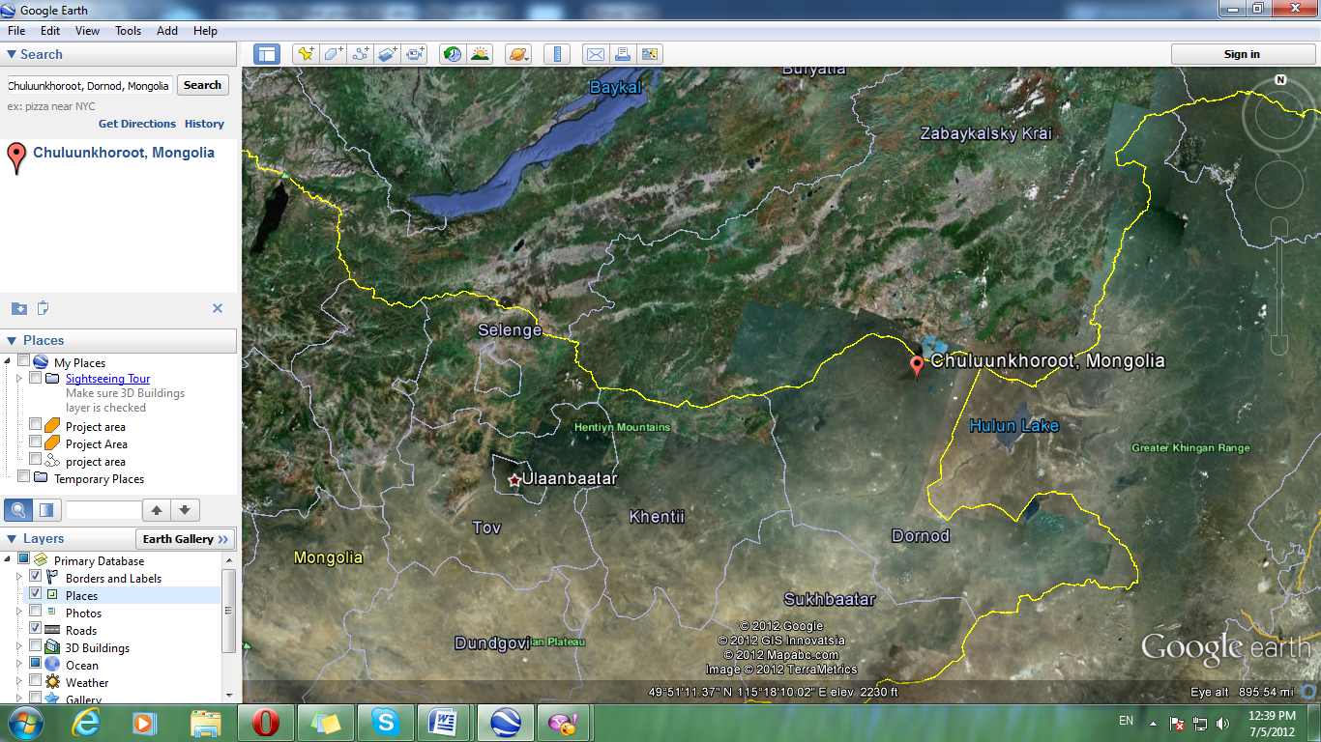
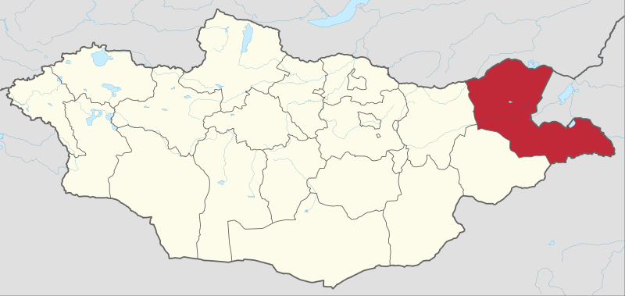
Google Earth-с татан харвал...

Чулуунхороот сумын тухай
БНМАУ-ын Сайд нарын зөвлөлийн 1956 оны 4 дүгээр сарын 27-ны өдрийн 197 дугаар тогтоолд: “...Чойбалсан аймгийн Дашбалбар сумын нутагт мал үржүүлэх ажил голлон эрхэлсэн Чулуунхороот гэдэг нэртэй сангийн аж ахуйг 1956 онд байгуулсугай” гэж зааснаар Дашбалбар сумын 4 дүгээр багийн Чулуунхороотын уурхайг татан буугдахад байшин барилгыг нь түшиглүүлэн САА-г байгуулсан байна. 1956 онд САА-н даргаар Бат-Очирын Нядаа томилогдож, хүн эмнэлгийн салбар (их эмч нь Элчинбуугийн Энхээ), мал эмнэлгийн салбар (их эмч нь Уртнасангийн Лигаа), бага сургууль (захирал нь Ёндонгийн Дорж) байгуулагдаж, САА-н агротехникчээр Цэрэндоржийн Жигмид, зоотекникчээр Өлзийн Содном нар ажиллаж эхэлсэн байна.
Чулуунхороотын САА гэдэг нэрээр анх байгуулагдсан энэ САА нь 1959 онд засаг захиргааны зохион байгуулалтаар сумыг шинээр байгуулж Чулуунхороот гэж нэрлэж, САА-г Эрээнцав гэж нэрлэж байхаар тогтсон байна. Шинээр байгуулагдсан сумын даргаар Бадамцэрэнгийн Аюур, нарийн бичгийн даргаар Базарсадын Цэрэнпүрэв нар сонгогдон ажиллажээ. САА-н үйлдвэрлэлийн хүрээг өргөжүүлж үр тариа, мал аж ахуйг хослуулан эрхлүүлэх зорилгоор Сайд нарын Зөвлөлийн 1961 оны 2 дугаар сарын 15-ны өдрийн 61 дүгээр тогтоолоор сумын төвийг нутгийн дундаж газар болох Эрээнцав нутагт нүүлгэжээ. 1970-аад онд ЗХУ-ын хүч хөрөнгөөр сум, САА-н төвийг орчин үеийн барилгаар тохижуулсан юм.
Энэ сумын нутаг дэвсгэр 65393 га, үүнээс бэлчээрийн газар 418411 га, хадлангийн талбай 18183 га, тариалангийн газар 2651 га байна. Төв нь Улаанбаатар хотоос 885 км, Чойбалсан хотоос 240 км алслагдсан Эрээнцав суурин. ОХУ-ын эрчим хүчээр хангагддаг. Нутаг нь талархаг гадаргатай. Баруун зүүн хэсэгт Дэлтийн нуруу, Хөх уул (1045 м), Хайлан (952м), Үүлэн хаан (822 м), Шаварт (905 м) гэх мэт уулстай. 1 дүгээр сарын дундаж температур -22°-23°С, 7 дугаар сарынх +19°-+21°C, жилд дунджаар 260-400 мм хур тунадас унадаг.
Улз, Дөч, Ямалх гэх мэт гол, Галуут, Жирмийн цагаан, Шаварт, Монгол цагаан, Бүс гэх мэт нуур тойромтой. Газрын гадарга нь нимгэн хар хүрэн нугархаг, карбонатлаг хүрэн, карбонатлаг хар шороон, нугын хүрэн хөрс зонхилдог. Үр тариаланд тохиромжтой нутаг нилээд бий. Улз, Дөчийн голын хөвөөгөөр татмын хөрстэй. Үетэн, алаг өвс, зүр өвс, хиаг хялгана, харгана, жижиг бутлаг үетэн, улалж, дэрс зонхилсон хээрийн ургамалтай. Улз голын сав дагуу шинээр ургаж буй бургасан шугуй, төгөл элбэг бий. Бор гөрөөс, заарт харх, чоно, үнэг, хярс, мануул, тарвага гэх мэт ан амьтантай. Хээрийн болон усны шувуутай. Хөх уул, Үүлэн хаан, Баян хан, Цагаан чулуут, Дэлгэр булгийн овоо гэх мэт тахилгатай уул овоотой.
1960-1970-аад онуудад газар тариалан эрчимтэй хөгжүүлж, хонийг Байгалийн цаадах үүлдрийн хуцаар эрлийзжүүлсэн. Мөн 1980-аад оноос улсын фондын өвс хэд хэдэн механикжсан салаа ажиллаж улсад олон мянган тн өвс тушааж байв. 1990-ээд оноос САА татан буугдаж өмч хувьчлалаар хэд хэдэн аж ахуйн нэгж болон задарч үндсэн хөрөнгө нь хувьд шилжсэн.
Чулуунхороот сумын суурин хүн ам - 1,533. Энэ тооллогын дүнгээр бол аймгийн 14 сумнаас 3-р цөөн хүн амтай (Гурванзагал, Хөлөнбуйрын дараах) сум юм. Сумын нутаг дэвсгэр захиргааны гурван багт хуваагддаг. засаг захиргааны анхан шатны нэгж 3 баг (Дэлгэр, Цагаан чулуут, Галуут)-т харъяалагддаг. Мөн оны тооллогоор нийт мал 29322, үүнээс тэмээ 103, адуу 3336, үхэр 2990, хонь 14133, ямаа 8760 толгой байна.
Сумын төв Эрээнцав нь Оросын Холбооны Улсын хилд ойрхон оршдог ба ОХУ руу гарах хилийн боомт Эрээнцав, Ямалах боомтууд нь уг суманд байдаг.

2.4 Хэрэгжүүлэх үндсэн ажлууд:
- Махны чиглэлийн ангус, лимузин үүлдрийн үхрийн 1000 тун эвсэл үр импортолж, Дорнод Монголын махны хэвшлийн шилмэл үнээнд шилжүүлэн суулгаж, цэвэр үүлдрийн цөм сүрэгтэй болох.
- Махны чиглэлийн суффолк, дорсет үүлдрийн хонины 1000 тун эвсэл үр импортолж, дорнод бүс нутаг үржүүлдэг, нутгийн махны чиглэлийн үзэмчин үүлдэр болон барга омгийн эм хонинд шилжүүлэн суулгаж, цэвэр үүлдрийн цөм сүрэгтэй болох.
- Цаашид 10000 хээлтэгч бүхий нутгийн монгол болон ангус, лимузингийн F₁, F₂ үеийн эрлийз гетерозис чанар бүхий том биетэй, махлаг чанар сайтай таваарын эх сүрэг бий болгож, үүлдэр сэлгэн соливцуулах эрлийзжүүлэг явуулж, маханд тушаах өсвөр үхрийг 18-20 сарын настайд нь 420-460 кг жинд хүргэх.
- Тус бүр 10000 хээлтэгч бүхий үзэмчин, барга болон суффолк, дорсет үүлдрийн F₁, F₂ үеийн эрлийз гетерозис чанар бүхий том биетэй, махлаг чанар сайтай таваарын эх сүрэг бий болгож, үүлдэр сэлгэн соливцуулах эрлийзжүүлэг явуулж, маханд тушаах өсвөр хонийг 7-8 сарын настайд 50-55кг жинд хүргэх
- Даршны болон тэжээлийн зарим шаардлагатай ургамлыг усалгаатай болон усалгаагүй орчинд тариалах, бэлчээрийг хашаажуулах, сэлгэн ашиглах, хадлангийн талбайг бордох, сайжруулах, хамгаалах замаар малын тэжээлийн найдвартай эх үүсвэртэй болох.
- Малын үржил- селекцийн ажил, эрүүл мэндийг хамгаалах, урьдчилан сэргийлэх арга хэмжээг шинжлэх ухааны үндэстэй зохион байгуулах, мэргэжлийн удирдлагаар хангах, материаллаг орчныг бүрдүүлэх.
- Мэргэжилтэн малчид, механикжуулагчдад орчин үеийн технологийн мэдлэгийг эзэмшүүлэх, ажлын дадал чадварыг дээшлүүлэх.
- Малыг нядлах, махыг хэсэгчлэн савлах, хөргөх хөлдөөх технологи бүхий махны үйлдвэр байгуулах, үйлдвэрлэсэн махны 70-аас доошгүй хувийг экспортлох боломжийг бүрдүүлэх
- Арьс, шир дайвар бүтээгдэхүүний боловсруулалтын түвшинг гүнзгийрүүлж, өртөг нэмэгдүүлэх
- Дорнод аймгийн сумдын малчид, мал бүхий аж ахуйнн нэгжтэй гэрээ байгуулсаны үндсэн дээр мал сүргийн чанарыг сайжруулах, тэжээлээр хангах зэрэг үйлчилгээ үзүүлэх, тэд нараас маханд борлуулах малыг худалдан авах зэргээр технологи, бизнес үйл ажиллагааны сүлжээнд орох
- Дорнод аймгийн малыг эрүүлжүүлэх, мал эмнэлгийн албыг бэхжүүлэх цогц арга хэмжээг хэрэгжүүлэх.

2.5 Төслийн давуу талууд
- Хөдөө аж ахуйг сэргээх мастер төлөвлөгөөг Засгийн Газраас дэмжсэн.
- Мал аж ахуйн гаралтай бүтээгдэхүүний томоохон зах зээл болох ОХУ болон БНХАУ-ын хилд ойр байрлалтай.
- Гүний усны нөөц боломжыг ашиглан усалгаатай газар тариалан эрхлэх боломжтой.
- Байгалийн шимт болон эмт чанарын ургамлын арвин нөөц бүхий ус бэлчээр тэгширсэн нутаг нь махны үхэр, хонь үржүүлэхэд нэн тохиромжтой.

2.6 Төсөл хэрэгжүүлэх хугацаа, үе шат
Төслийг 7 жилийн хугацаанд 2 үе шаттайгаар хэрэгжүүлэн үндсэн зорилтондоо хүрэн бүрэн хүчин чадлаар ажиллана.
I үе шат: Эхний 1-3 жилд
- Махны үхрийн болон хонины эвсэл үр тус бүр 1000 тунг импортолж, цөм сүрэг бүрдүүлэх ажил эхлэх
- Үхэр, хонины ичмэл үр 4000 тунг импортолж ашиглах
- Бэлчээр хадлан, тэжээл, тариалах талбайг сонгох эзэмших хамгаалалтанд авах
- 20323,7 тн хадлан бэлтгэх, 2000 га усалгаатай, 4886,7 га усалгаагүй талбайд тэжээл тариалах, 2438 га усалгаатай талбайд даршны ургамал тариалах
- Цэвэр үүлдрийн үхэр, хонины цөм сүргийн хээлтүүлэгч, хээлтэгчийг тус бүр 500 толгойд хүргэж нөхөн үйлдвэрлэлд оруулах, Товарын эх сүрэг үнээг 10000, эм хонийг 40000 толгойд хүргэх
- Цөм сүргийн битүү дулаан байр 10, хагас задгай саравч 70, мал бордох байр 12-ийг барих
- Гүний худаг 15-ийг гаргах
- Тэжээлийн үйлдвэр 4-ийг барих
- Мэргэжилтэн, мэргэшсэн малчин, механикжуулагчдыг бэлтгэх
- Тэжээл тариалах, бэлтгэх, түгээх, хадлан хадах иж бүрдэлтэй болох
II үе шат: 4-7 жилд
- 60000 тн хадлан бэлтгэх, 8870 га усалгаатай, 57232 га усалгаагүй талбайд малын тэжээл тариалах, 3620 га усалгаатай талбайд даршны ургамал тариалах
- Цөм сүргийн цэвэр үүлдрийн ангус, лимузингийн бух 920 толгой, ангус, лимузин үнээ 1000 толгой, суффолк, дорсетийн эрлийз эм хонь 1000 толгойд хүргэх
- Доронод махны хэвшлийн болон ангус, лимузингийн эрлийз үнээ 20000 толгой, үзэмчин барга болон суффолк, дорсетийн эрлийз эм хоньт 20000 толгойд хүргэх
- Хагас задгай саравч 70, мал бордох байр 3-ыг нэмж барих
- 100 000 га талбайг бэлчээрт ашиглах, түүнийг хамгаалах
- Махкомбинат, мах боловсруулах үйлдвэр барих
- Арьс, шир дайвар бүтээгдэхүүн борлуулах цех барих

2.7 Төслийн хөрөнгө оруулалт
Нийт 7,8 тэрбум төгрөгийн хөрөнгө оруулалт эхний ээлжинд шаардлагатай бөгөөд үүнээс 50%-ийг өөрийн хөрөнгөөр гүйцэтгэнэ. Та бүхэн Санхүү эдийн засгийн тооцооноос дэлгэрэнгүй танилцана уу. Махкомбинат, мах болон арьс шир боловсруулах үйлдвэр барих, тэдгээрийн хөрөнгө оруулалтын асуудлыг тусгайлсан ТЭЗҮ боловсруулан II үе шатанд шийдвэрлэх болно.

ГУРАВ. БИЗНЕС ОРЧНЫ ШИНЖИЛГЭЭ

3.1 Салбарын дүр төрх

3.2 Нөхцөл байдлын шинжилгээ

SWOT шинжилгээ

ДАВУУ ТАЛ | СУЛ ТАЛ
- Зах зээлийн багтаамж том  - Эрүүл аюулгүй хүнсний хэрэглээ өдрөөс өдөрт нэмэгдэж байгаа  - Монгол улсын төв цэгт ойрхон байрладаг  - Улаанбаатар хотоос ойрхон байдаг. | - Улирлын чанартай ажилладаг  - Ариун цэврийг бүрэн хангасан нөхцөлд ажиллах  - Ган зуд тохиолдох
АЮУЛ | БОЛОМЖ
- Махны нийлүүлэлт  - Төрөл бүрийн халдварт өвчин  - Улс төрийн бодлого | - Малаас гарах төрөл бүрийн дайвар бүтээгдэхүүнийг ашиглан төрөл бүрийн бараа бүтээгдэхүүн үйлдвэрлэх боломжтой  - Тухайн бүс нутаг ажлын байр шинээр нэмэгдүүлэх боломжтой.  - Монгол Улсын Засгийн Газраас 2012 он хүртэл хүнсний аюулгүй байдлыг нэмэгдүүлэх хөтөлбөр хэрэгжүүлж байгаа

PEST шинжилгээ
УЛС ТӨР ХУУЛЬ, ЭРХ ЗҮЙ | ЭДИЙН ЗАСАГ
- Монгол Улсын Засгийн Газраас хэрэгжүүлж буй эрүүл хүнсний хөтөлбөр  - 2021 он хүртэл хэрэгжүүлэх Монгол Мал Хөтөлбөр  - Үйлдвэржүүлэлтийн Жил | - Жилээс жилд хэрэглэгчдийн тоо нэмэгдэж зах зээл томорч байгаа  - Монголд орох гадаадын хөрөнгө оруулалтын тоо
ТЕХНИК | НИЙГЭМ
- Гадаадын мал аж ахуй өндөр хөгжсөн Австрали, АНУ, Хятад улсуудаас жишээ аван хөгжинө. | - Махын эрэлт хэрэгцээ баярын үеүдэр ихэсч үнэ нь эрс нэмэгддэг. Дотооддооч нийлүүлэхийг зорино.

Таван хүчин зүйлийн шинжилгээ

НЭВТРЭЛТИЙН СААД | ӨРСӨЛДӨӨН, ХҮЧИН ЗҮЙЛ
- Зах зээл хэдийгээр шинэ боловч зах зээлийн мэдрэмж өндөртэй өнөө үед өрсөлдөгчид зах зээл дээр нэвтэрч эхэлж буй  - Нэмэлт хөрөнгө оруулалт шаардлагатай  - Санхүүгийн болоод эдийн засгийн хямралаас шалтгаалан эхний үед ашигггүй ажиллах магадлал өндөр | - Өрсөлдөгч байгууллагууд зах зээлийн тодорхой хувийг л хангадаг
БЭЛТГЭН НИЙЛҮҮЛЭГЧИЙН ХҮЧИН ЗҮЙЛ | ХУДАЛДАН АВАГЧИЙН ХҮЧИН ЗҮЙЛ
- Ган зуд, халдварт өвчин гарах | ҮНЭ ТОГТООХ | ҮНИЙН МЭДРЭМЖ
- Ган зуд, халдварт өвчин гарах | - Тухайн бэлэн бүтээгдэхүүнийг гаргах өртөг  - Ажилтнуудын цалин  - Бусад төрлийн татвар, түрээс  - Зах зээлийн ханшинд тулгуурлах  - Өрсөлдөгчид тулгуурлах | - Зах зээлийн мэдрэмж  - Улиралын нөлөөнөөс  - Эрэлтийн  - Богино хугацаа

ДӨРӨВ. МАРКЕТИНГИЙН ТӨЛӨВЛӨГӨӨ

4.1 Зорилтот зах зээл

Мах, махан бүтээгдэхүүний үйлдвэрлэл, хангамж

Мах махан бүтээгдэхүүний үйлдвэрлэл, хангамж
Сүүлийн 5 жилд манай улсын малын тоо ихээхэн өссөнөөр хүнсэнд хэрэглэх малын нөөц нэмэгдэж, хөдөө аж ахуйгаас бэлтгэж буй мах үйлдвэрлэлийн хэмжээ жилээс жилд өсч
байна. 2010 оны жилийн эцсийн байдлаар манай улсын малын нийт тоо 32.7 сая толгойд хүрч, 2009 оныхоос 11.6сая толгой буюу 25.6 хувиар буурсан нь хаврын улирлын зуд, зүүн гурван аймагт гарсан малын шүлхий өвчинтэй хамааралтай. Үүнээс адууны тоо толгой 1.9 сая, үхэр 2.1 сая, тэмээ 269.6 мянга, хонь 14.5 сая, ямаа 13.9 сая хүрч, 2009 оныхоос адуу 360.6 мянга, үхэр 475.7 мянга, тэмээ 11.7 мянга, хонь 5223.5 мянга, ямаа 6123.0 мянган толгойгоор тус тус буурчээ. Харин үйлдвэрийн аргаар боловсруулсан мах, махан бүтээгдэхүүний хэмжээ 24.1 мянган тонн байгаа нь 2008 оныхоос 2 дахин өсчээ. Манай улсаас 2010 онд (Гаалийн ерөнхий газрынмэдээлэл) нийт 23.8 мян.тн мах экспортлосон байна. Хөдөө аж ахуйд нийт үйлдвэрлэсэн махны 5-10 хувийг үйлдвэрийн аргаар бэлтгэж, 2 хувийг хиам, боловсруулсан махан бүтээгдэхүүний үйлдвэрлэлд, 10 хувийг экспортод зарцуулж бусад хэсгийг нь өрхийн болон нийтийн хоол бусад зориулалтаар ашиглаж байна. Улсын хэмжээнд жилд 100.0 мянган тонн тураг мах үйлдвэрлэх хүчин чадалтай 36 мал нядлах үйлдвэр бүртгэлтэйгээс 18 нь сүүлийн 3 жилд тогтмол үйл ажиллагаа эрхэлж, бусад нь зогсонги байдалтай байна. Дээрх 36 үйлдвэр нь 50.5 мян.тн мах нэг удаад хадгалах хөргөлттэй агуулахтай бөгөөд үйлдвэрлэлийн хүчин чадлын 15 хувийг ашиглаж байна.

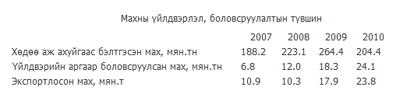

4.2 Өрсөлдөгчийн судалгаа
Манай улсын хүн амын махны хэрэгцээ жилд 8.2сая толгой мал буюу 223.1мян.тн махбөгөөд энэхүү хэрэгцээг дотоодын үйлдвэрлэлээр бүрэн хангаж, экпортод сүүлийн 2 жилд дунджаар 17-23.0 мянган тонн мах гаргаж байна. “Хүн амын хоол тэжээлийн бодисуудын зөвлөмж хэмжээ”-гээр монгол хүн хоногт 180 гр ясгүй буюу нядалгааны жингээр жилд 84 кг тураг мах хүнсэнд хэрэглэх шаардлагатай бөгөөд 2009 онд нэг хүний дундаж махны хэрэглээ 97.6 кг байгаа нь өмнөх оныхтой харьцуулахад 14.4 кг-аар нэмэгдсэн, зөвлөмж хэмжээнээс 13.9 хувиар илүү байна. Улсын хэмжээнд 14 аймгийн нутаг дэвсгэрт үйл ажиллагаа явуулж буй мал нядлах, мах боловсруулах 22 үйлдвэрт 2010 онд хянан магадлагааг хийхэд 18 мал нядлах, мах боловсруулах үйлдвэрүүд “АА” зэрэглэл буюу импортлогч оронтой тохиролцсон
нөхцлийн дагуу бүтээгдэхүүнийг зөвхөн тухайн оронд экспортлох эрх, Улаанбаатар хотын “Мах маркет”-ын төв үйлдвэр, “Тайж групп”-ын Төв аймгийн Эрдэнэ сум дахь “Эрдэнэ хүнс”, “Сонор холдинг групп”-ын Завхан аймаг дахь “Завхан хүнс” гэсэн 3 үйлдвэр ”ААА” зэрэглэл буюу дотоодын болон олон улсын зах зээлийн стандартын шаардлагыг хангахаар үйл ажиллагаа эрхлэж байна.

Нийслэл, аймаг орон нутагт нөөцийн мах бэлтгэлийн явц:
Засгийн газраас Нийслэл болон томоохон хотуудын хүн амын хаврын хэрэгцээнд зориулан жил бүр тодорхой хэмжээний мах бэлтгэн, нөөцлөж тогтоосон үнээр борлуулах зохион байгуулалтын арга хэмжээг 2006 оноос хэрэгжүүлж ирсэн. Тухайлбал,
- 2006 онд 11 аж ахуйн нэгж 3000 тн мах бэлтгэн, нөөцөлж, урамшуулалд 700,0 сая төгрөг;
- 2007 онд 8 аж ахуйн нэгж 3300 тн мах бэлтгэн, нөөцөлж, урамшуулалд 834,9 сая төгрөг;
- 2008 онд 13 аж ахуйн нэгж 7000 тн мах бэлтгэн, нөөцөлж, урамшуулалд 2.4 тэрбум төгрөг;
- 2009 онд 6 аж ахуйн нэгж 7000 тн мах бэлтгэн, нөөцөлж, урамшуулалд 2.4 тэрбум төгрөг;
- 2010 онд 9 аж ахуйн нэгж 2800 тн мах бэлтгэн, нөөцөлж, урамшуулалд 1.4 тэрбум төгрөг тусгуулан, үйлдвэрүүдэд 1 кг дутамд 500 төгрөгийн урамшуулал олгосон.
- 2011 онд Улаанбаатар хотод 12.0 мян.тн, Дархан, Эрдэнэт хотод тус бүр 1.0 мян.тн, бусад аймаг тус бүрт 100 тн доошгүй, нийт 16 мян.тн мах нөөцлөн, борлуулж, урамшуулал нь нийслэлд 6 тэрбум төгрөг, Дарханд 450 сая төгрөг, Эрдэнэтэд 438 сая төгрөг, бусад аймгуудад тус бүр 50 сая төгрөг, нийт 8 тэрбум төгрөгийг олгов.
- 2012 онд мөн Улаанбаатар хотод 12.0 мян.тн, Дархан, Эрдэнэт хотод тус бүр 1.0 мян.тн, бусад аймаг тус бүрт 100 тн доошгүй, нийт 16 мян.тн мах нөөцлөн, борлуулахаар бэлтгэл ажил хийгдэж байна. Нөөцийн мах бэлтгэлийн үр дүнд 2011 оны хаврын улирал махны үнийн хэлбэлзэл харьцангуй тогтвортой байлаа.

Махны экспортын талаар:
Гадаад худалдааны харилцаатай орнуудаас, ОХУ, БНКазУ, БНХАУ, Япон, Украин улс, Арабын БНЭмират, Иран, Вьетнам зэрэг улсуудтай мал эмнэлэгийн салбарт хамтран малын гаралтай бүтээгдэхүүн экспортлох, импортлох үеийн хорио цээрийн нөхцлүүдийг харилцан тохиролцож гэрээ хэлэлцээр, протокол байгуулан ажиллаж байна. Үүний үр дүнд манай улс 2009 онд нийт 17,9 мян.тн мах экпортлож байсан бол 2010 оныг өмнөх онтой харьцуулахад 32,9 хувиар өссөн, бол 2008 онтой харьцуулахад 1.3 дахин өссөн дүнтэй байна. 2010 онд нийт 50 сая орчим ам долларын мах, махан бүтээгдэхүүн экспортложээ.Манай улсаас 2010 онд (Гаалийн ерөнхий газрын мэдээлэл) нийт 23,8 мян.тн мах экспортлосон байна. Үүнд:
- ОХУ-д нийт 12,4 мян.тн үхэр, адууны тураг мах;
- Вьетнам улсад нийт 8,1 мян.тн тураг мах, үүнээс ямааны мах 8011,0 тн, адууны мах 99,0 тн, хонины мах 25,0 тн;
- Иран улсад нийт 2 мян.тн тураг мах, үүнээс хонины мах 1408,3 тн, ямааны мах 606,0 тн;
- Хятад улсад адууны мах 1,3 мян.тн экспортлосон байна. 2011 онд ОХУ-д мах экспортлох чиглэлээр бэлтгэл ажил хийгдэж, одоогийн байдлаар 9034 толгой үхэр, 11434 толгой адуу, 3226 толгой хонийг нядалсан байна.

Улсаас авч хэрэгжүүлж буй арга хэмжээ:
Мах, махан бүтээгдэхүүн боловсруулах үйлдвэрүүдэд төрөөс үзүүлэх дэмжлэгийг нэмэгдүүлэх чиглэлээр эрх зүйн болон эдийн засгийн дэмжлэгийг үзүүлж байна.
Тухайлбал,
- Махны үйлдвэр, дотоод хяналтын лабораторийн тоног төхөөрөмжүүдийг гаалийн болон НӨАТ-аас 2012 оны 12 сар хүртэл хугацаанд чөлөөлүүлсэн.
- Мах боловсруулах 4 үйлдвэрт дотоод хяналтын лаборатори байгуулахад дэмжлэг үзүүлсэн.
- Хүн амын хаврын улирлын хэрэгцээнд зориулан, махны үнийн хэт өсөлтөөс сэргийлж нийслэл болон аймаг, орон нутагт мах нөөцлөн борлуулахад урамшуулал олгож байна.
- Махны экспортыг нэмэгдүүлэх зорилгоор зүүн өмнөд ази, арабын орнуудад мах, махан бүтээгдэхүүний сурталчилгаа зохион байгуулж, гэрээ хэлэлцээрүүдийг эрчимтэй хийж байна.
- “Нэмэгдсэн өртөгийн албан татварын тухай” хуульд нэмэлт өөрчлөлт оруулж Монгол улсын нутаг дэвсгэрт үйлдвэрийн аргаар боловсруулсан тураг болон шулж ангилсан мах, боловсруулаагүй дотор дайвар бүтээгдэхүүнийг НӨАТ-аас чөлөөлүүлсэн.
- “Хүнсний аюулгүй байдал”, “Монгол мал” үндэсний хөтөлбөрийн хүрээнд “Мах” дэд хөтөлбөр, мөн мах, махан бүтээгдэхүүний үйлдвэрлэлд мөрдөх техникийн зохицуулалтыг боловсруулан, батлуулахаар бэлтгэж байна.

- Олон улсад мөрдөж буй хоол, хүнсний чанар, аюулгүй байдлын лавлагаа, зөвлөмж, шинжилгээний аргын стандартыг нутагшуулах зорилгоор дараах стандартуудыг орчуулж, нутагшуулсан. Үүнд:
- Махны эрүүл ахуйн дадал /Code of Hygienic Practice for Meat CAC RCP 58-2005/
- Мах, махан бүтээгдэхүүн, үхрийн хэсэглэж ангилсан мах, Ерөнхий шаардлага MNS2456-2009
- Хонь, ямааны хэсэглэж ангилсан мах, Ерөнхий шаардлага MNS2457-2009

  - Маркетингийн төлөвлөлт

Идэвхижүүлэлт:

Зорилтод хэрэглэгчдэд бэлтгэн нийлүүлэх мах, махан бүтээгдэхүүнээ эрүүл ахуйн баталгаа, чанар, савалгааны онцлог давуу талыг тэдэнд тохирсон сувгаар байнгын, сонирхолтой хэлбэрээр, бага зардлаар сурталчилан ойлгуулж байнгын хэрэглээг бий болгох. Үүнд ихэвчлэн PR-ын арга техник, элементүүдийг ашиглана.

- Хэрэглэгчдэд, эрүүл ногоо эмт ургамал идсэн сайн чанарын хонь, үхрийн мах имижийг бүрдүүлж эрүүл ахуйн шаардлага хангасан бүтээгдэхүүнийг хүргэх.
- Гэрээт борлуулагчид болон байнгын хэрэглэгчдэд илүү анхаарал хандуулан бүтээгдэхүүнийгтогтмол худалдан авах боломжийг бүрдүүлэх.
- Хэрэглэгчдийн хэрэглээний онцлог, худалдан авах зан төлөв түүний өөрчлөлтийг мэдрэх, хэрэглэгчдийн юу хүсч байгааг судлан тухайн цаг үед тохирсон шийдвэр гаргахын тулд хэрэглэгчдийн дунд байнгын судалгаа явуулж, санал хүсэлтийг нь бүх сувгаар хүндрэлгүйгээр авч хэрэглэгч-байгууллага хоёрын хооронд амьд холбоог үүсгэх, судалгаан дээр үндэслэсэн зөв шийдвэрүүдийг гаргах, мөн өрсөлдөгчдийн болон бусад судалгааг шаардлагатай үед нь хийх буюу хоёрдогч мэдээллийн эх сурвалжаас цуглуулна.
- ОХУ болон Хятад улсад Монгол махыг сурталчилан амт шимтийг танилцуулах
- Хэрэглэгчдийн хэрэглээ, зуршлаар нь дамжуулан нөлөөлж, нийгмийн ажилд идэвхитэй оролцоно. Тухайлбал: Компанийн нийгмийн өмнө хүлээсэн хариуцлагын дагуу олон нийтийн үйл ажиллагаа, төрөл бүрийн хандив, тусламж болон үзэсгэлэн худалдаа гэх мэт.
- Олон улсад мөрдөж буй хоол, хүнсний чанар, аюулгүй байдлын лавлагаа, зөвлөмж, шинжилгээний аргын стандартыг нутагшуулах зорилгоор дараах стандартуудыг орчуулж, нутагшуулна. Үүнд:
- Махны эрүүл ахуйн дадал /Code of Hygienic Practice for Meat CAC RCP 58-2005/
- Мах, махан бүтээгдэхүүн, үхрийн хэсэглэж ангилсан мах, Ерөнхий шаардлага MNS2456-2009
- Хонь, ямааны хэсэглэж ангилсан мах, Ерөнхий шаардлага MNS2457-2009

Судалгааны ажлыг өөрийн бүтээгдэхүүний давуу тал, боломжийг ашиглаж мөн интернетэд суурилсан хямд зардлаар хийж, хэрэглэгчидтэй шууд холбоо үүсгэнэ.

Сурталчилгаа, PR: Шинэ бүтээгдэхүүнээ худалдан авагчдад бага зардлаар, олон давталттайгаар мэдээлэл өгөх, олон улсын эрүүл ахуйн шаардлага хангасан мах гэдгийг итгүүлэх зорилгоор танин мэдэхүй, мэдээллийн чанартай нэвтрүүлэг, нийтлэлүүдийг түлхүү цацна.

Мэдээллийн агуулга: Манай идэвхижүүлэлтийн аливаа үйл ажиллагаа нь доорх мэдээлэлийг хэсэгчлэн буюу бүрэн агуулсан байх шаардлагатай.
- Эх орны болон олон улсын чанарын шаардлагыг чанарын шаардлага хангасан эрчимжсэн мал аж ахуйн хонь, үхрийн махаар үйлчилж байна. Лабораторийн байнгын хяналтан дор махан бүтээгдэхүүнийг шинжлэн хүргэдэг.
- Хүнсний зориулалттай сав ,баглаа боодолтойгоор төрөл бүрийн жингийн савалгааны сонголттой.
- Амт, эрүүл ахуйн баталгаатай зэрэг чанараараа хэрэглэгчдийн таашаалд нийцсэн
- Зах зээл дэх мах түүний үнийн дундаж түвшинг баримтлана.

Сувгууд: Байнгын худалдан авагчид болон шинэ хэрэглэгчдэд зөв сувгаар, зөв цагт нь, зөв мэдээллийг хямд өртгөөр тогтмол хүргэнэ.

Телевиз:
- Мэдээллийн хөтөлбөрөөр дамжуулан мэдээ цацна.
- Бие даасан нэвтрүүлэг хийж зорилтод зах зээлд хамгийн их хүрэх цагуудаар цацна.
- Үзэгчдийн ихээр үздэг нэвтрүүлэгүүд, зар сурталчилгааны эхлэл, кино болон үзэгчдийн анхаарал хамгийн их төвлөрсөн үеэр лого, брэндийг хоногшуулах богино хэмжээний дүрсийг давталттайгаар үзүүлнэ.
- Эрчимжсэн мал аж ахуй, газар тариалангийн үйл ажиллагаа, давуу талыг харуулсан түүхэн баримтат кино хийн олонд хүргэнэ.
- Үйлдвэрийн тогтвортой ажиллагаа, орчин үеийн техник технологи, болон эрүүл найдвартай бүтээгдэхүүн зэрэг бусдаас ялгарах давуу талаа харуулсан сайн чанарын нэрийн реклам хийж цацах.

Сонин, хэвлэл:
Хэрэглэгчдийн таашаалд нийцдэг, хамгийн олон захиалагчтай өдөр тутмын сонин, тогтмол хэвлэлүүдэд мэдээллийн чанартай нийтлэл, ярилцлагуудыг олны анхаарал татах боломжит зай талбайд шинэлэг байдлаар нийтлэнэ.
- Уншигчдын нүдэнд хамгийн их өртдөг газар реклам, лого, уриагаа байршуулна.
- Дээрх өдөр тутмын сонин болон бусад тогтмол хэвлэлүүдэд шууд бус сурталчилгаа явуулж, үйл ажиллагаа, зохион байгуулалттай холбоотой мэдээллийг тогтмол хэвлүүлэх.
- Жил, улирал, cap бүр цаашилбал, өдөр бүр хэвлэн гаргадаг статистик тоо мэдээ болон үнэ ханш зэрэг мэдээллийн дотор компанийн нэр, бүтээгдэхүүнийг тогтмол байрлуулах.

Интернэт:
Веб хүүдас: интернэтийн орчин дахь өөрсдийн хуудас вэб сайтыг үүсгэн цаг бүрт нь урамшуулалын болон шинэ мэдээлэлээр хангаж, хэрэглэгчдэд үнэн зөв мэдээллийг хүргэж байх. Энэ нь маркетингийн зорилгод нийцсэн интернэт маркетингийн үйл ажиллагаа явуулах үндэс суурь болно. Ингэснээр гадаадын олон улсад Монгол мах брэнд үүсгэн бүтээгдэхүүнээ сурталчлах, стандартын олон улсын гэрчилгээ зэргээ харуулан тавих болно. Хэрэглэгчдийн ихээр зочилдог сайтуудаар иргэнд хандсан сурталчилгаа хийнэ. Мах болон арьс шир сонирхож байгаа, мөн байнгын худалдан авагчид болон гэрээт борлуулагчийн и-мэйл хаягийг онлайн болон оффлайн бүх сувгаар цуглуулж тэдэнд мэдээлэл илгээж, эргэх холбоог үүсгэн тогтмол харилцаатай байна.

FM радио:
Монгол мах брэнд уриаг, аялгуу, рекламыг чихэнд хоногшуулах зорилготой богино хэмжээний шторкуудыг тухайн идэвхижүүлэлтийн үйл ажиллагаанд тохируулан цацна. Телевиз, сонин хэвлэлээр шуурхай мэдээлэл тогтмол авч чадахгүй хөдөө орон нутгийн алслагдсан бүсэд амьдарч буй ард иргэддээ олон нийтийн радио долгионыг ашиглан тогтмол мэдээлэл хүргэх.

Гадаа сурталчилгааны самбар:
Хуулийн дагуу ямар нэг үйл ажиллагаа, арга хэмжээ, бүтээгдэхүүн үйлчилгээтэй холбон нэр, лого, уриаг байршуулна. Хөлдөөсөн бууз, баншийг борлуулж буй хүнсний захууд, супермаркет болон дэлгүүр дотор өөрийн бүтээгдэхүүний давуу талыг агуулсан мэдээлэл, хаягийгханын самбарт байршуулна. Гадаах самбараар дамжуулан үндсэн мэдээллийг бататгах мэдээллийг удаан хугацаагаар хүргэх.

Танилцуулга материал:
Маркетингийнхаа зорилгод нийцсэн танилцуулгыг хэрэглэгчдийн сонирхол татахуйц загвар, мэдээлэлтэйгээр бэлтгэж, борлуулалтын цэгүүдээр тараана.

Имиж: Монгол махны амт, чанарыг илтгэх лого, өнгө, уриа, хэрэглээ, мэндчилгээг бий болгож хоногшуулна. Сэтгэлд хоногшихуйц уриа, аялгуу бий болгож, түүндээ төвлөрч ажиллана. Тухайлбал:
- Дээд зэргийн хонь, үхрийн бүтээгдэхүүн, хямд үнэ, сайн чанар
- Мах бусад бүтээгдэхүүнийг эцсийн хэрэглэгчид хүрэх хүртэл шинжилж түргэн шуурхай, найдвартай, үл тасалдах хүргэлтийг бий болгоно.
- Махны үйлдвэрийн борлуулагчид, ажилчдын ажил үүргийн хувиарлалтыг нарийвчлан, үйлдвэрийн ажилчдаас захирал хүртэлх мэдээллийн саадгүй урсгалыг бий болгоно. Ингэснээр түнш, гэрээт борлуулагчид болон хэрэглэгчдэд ямар ч хүлээлтгүй найдвартай, шуурхай үйлчилгээг хүргэж чадна.
- Өвөрмөц, онцлог урамшуулал, үйл ажиллагааг харилцагч байгууллага, борлуулагч нарын онцлогт тохируулан байнгын циклээр гүйцэтгэнэ.

Борлуулалтын төлөвлөгөө

Борлуулалтын суваг

- Сүлжээ дэлгүүрүүдүүдэд түгээх:
Сүлжээ дэлгүүрүүд нь хагас боловсруулсан бүтээгдэхүүний гол борлуулалтын цэг болно. Улаанбаатар хотын хэмжээнд нийтдээ томоохон 10 гаруй сүлжээ дэлгүүр байгаа бөгөөд түүнийг дагасан 60 гаруй дэлгүүрүүд байна. Эдгээр дэлгүүрүүд тухайн барааны онцлог эрэлт хэрэгцээнээс хамаараад мөн өөрсдийн бодлоготоо тулгуурлан үнийг янз янз тогтоодог. Ихэнх дэлгүүрийн хувьд бараа бүтээгдэхүүний үнийг тогтоохдоо үйлдвэрийн үнэ дээр 10-15% нэмдэг болох нь тогтоогдсон.
• Компанийн нэрийн борлуулалтын цэгүүд байгуулах
• Томоохон супермаркетуудтай гэрээ байгуулах.
Томоохон супермаркет гэдэг ангилалд ганцаар байдаг, сүлжээ дэлгүүргүй том том дэлгүүрүүд орно. Эдгээр дэлгүүрүүд нь байршил сайтай үнэ боломжийн байдаг.
• Хотын томоохон захуудаар борлуулах
Улаанбаатар хотын хувьд бас нэг борлуулалтын томоохон суваг нь зах болно. Нийт 10 гаруй захаар бүтээгдэхүүнээ борлуулах боломжтой. Эдгээрээс Нарантуул Барс захууд нь хөдөө орон нутгийн хэрэглэгчид ихээр үйлчлүүлдэг бөгөөд үнийн хувьд бусад захуудтай харьцуулахад хямд байдаг.
- ОХУ, БНХАУ-ийн хэрэглэгч, болон махан бүтээгдэхүүн үйлчлүүлэгч нарт зориулан бүтээгдэхүүний дээж явуулан шинжилгээ хийлгүүлэх, зориулалтын хөргөгч хөлдөөгч бүхий тээврийн машин, чингэлэгтэй болохв

ТАВ. ЭДИЙН ЗАСГИЙН ТООЦОО

5.1 Махны үүлдрийн үхэр үржүүлэх эрчимжсэн аж ахуйн төсөл
- Ашигт ажиллагаа, төслийн мөнгөн урсгал, хөрөнгө оруулалтаа нөхөх хугацаа
- Хөрөнгө оруулалтын үнэлгээ
- Үхэр сүргийн эргэлт
- Мах үйлдвэрлэл
- Борлуулалтын орлого
- Үндсэн хөрөнгийн элэгдэл
- Үйлдвэрлэлийн зардал
- Орон тоо, цалингийн зардал
- Хөдөлмөр хамгааллын зардал
- Зоо мал эмнэлгийн зардал, Нядалгааны зардал
- Тэжээлийн зардал
- Тэжээлийн норм
- Үхрийн тоо толгойноос хамаарсан тэжээлийн талбай

5.2 Махны үүлдрийн хонь үржүүлэх эрчимжсэн аж ахуйн төсөл

- Ашигт ажиллагаа, төслийн мөнгөн урсгал, хөрөнгө оруулалтаа нөхөх хугацаа
- Хөрөнгө оруулалтын үнэлгээ
- Хонь сүргийн эргэлт
- Мах үйлдвэрлэл
- Борлуулалтын орлого
- Үндсэн хөрөнгийн элэгдэл
- Үйлдвэрлэлийн зардал
- Орон тоо, цалингийн зардал
- Хөдөлмөр хамгааллын зардал
- Зоо мал эмнэлгийн зардал, Нядалгааны зардал
- Тэжээлийн зардал
- Тэжээлийн норм
- Хонины тоо толгойноос хамаарсан тэжээлийн талбай

5.3 Усалгаатай газар тариалан

- Тариалангийн төслийн эдийн засгийн мөнгөн урсгалын тооцоо
- Хөрөнгө оруулалтын үнэлгээ
- Үндсэн хөрөнгийн элэгдэл
- Борлуулалтын орлого
- Орон тоо, цалингийн зардал
- Тэжээлийн зардал
- Хадлан бэлтгэх зардлын тооцоо

- Дүгнэлт, санал

.

Эрчимжсэн махны үхэр, хонины аж ахуй, усалгаатай газар тариалан эрхлэх “ Дорнод” төсөл нь хөрөнгө оруулалтаа 5 жилийн дотор нөхөж байгаа хэдий ч энэ түвшинд цаашид үйл ажиллагаа явуулахад эдийн засгийн үр ашиг багатай байх магадлал харагдаж байна. Цаашид өндөр үр ашигтай ажиллахын тулд дараах арга хэмжээг хэрэгжүүлэх чиглэл барих нь оновчтой гэж үзэж байна.
- Үхэр,хонь нядлах, мах арьс ширийг нь боловсруулах үйлдвэр байгуулж, түүхий махыг стандартын дагуу ангилан савлаж нэмүү өртөг шингээсэн бүтээгдэхүүн үйлдвэрлэж экспортонд гаргах. Энэ зориулалтаар байгуулах үйлдвэрийг Дорнод аймгийн Чулуун хороот сумын мал аж ахуй эрхлэгчид, малчдаас малыг худалдан авах хүчин чадалт байгуулах.
- Дорнод аймгийн Чулуун хороот сумын мал сүргийн чанарыг сайжруулах, нэг толгойгоос авах махны гарцыг нэмэгдүүлэх, малыг эрүүлжүүлэх, газар тариалангийн үйлдвэрлэлийг нэмэгдүүлэх чиглэлээршинжлэх ухааны үндэслэлтэй үйл ажиллагаа явуулах биотехнологийн аргад суурилсан сургалт, шинжлэх ухаан, үйлдвэрлэлийн төвийг “ Дорнод” төслийн хүрээнд зохион байгуулах.
- Малын арьс ширэнд гүнзгий болосруулалт хийж, бэлэн бүтээгдэхүүнийг дотоодын зах зээлд борлуулах , экспортод гаргах.
- Малын дайвар бүтээгдэхүүнийг ашиглан эм, био бүтээгдэхүүний түүхий эд бэлтгэх.
- Дотор эрхтнийг ашиглан нөөш, хиам үйлдвэрлэх.
- Малын бууц, ялгадасыг ашиглан био бордоо, малын уурагт нэмэгдэл тэжээл үйлдвэрлэх.
- Дорнод аймгийн Чулуун хороот сумын малчдыг тэжээлийн баазаар хангаж ажиллах, үйлдвэрлэлийн хүчин чадлыг нэмэгдүүлэх, орон нутгийн элбэг олдоцтой ургамал, эрдсийн түүхий эдийг ашиглан малын тэжээлийн төрлийг олшруулах , шимт чанарыг дээшлүүлэх.
- Дээд зэргийн сортын үр хадгалах агуулахын аж ахуйг хөгжүүлэх

Эдгээр арга хэмжээг авсны үр дүнд уг төсөл бүс нутгийн хүрээг хамарсан шинжлэх ухаан үйлдвэрлийн цогцолбор бий болж, экологид халгүй, хаягдалгүй технологи бүхий, өндөр ашигтай мал аж ахуй, газар тариалан хосолсон орчин үеийн үлгэр жишээ загвар бүхий аж ахуй бий болж, Монгол улсын засгийн газраас баталсан “ Халхын голын бүс нутагт хөдөө аж ахуйг хөгжүүлэх мастер төлөвлөгөө ”-г хэрэгжүүлэхэд “Эрээнцав” ХК бодиттой хувь нэмэр оруулна

ЗУРГАА. ҮЙЛДВЭРИЙН ТАНИЛЦУУЛГА

ҮЙЛДВЭРИЙН ТАНИЛЦУУЛГА
Гадаад, дотоодын хүчин зүйлээс шалтгаалан Монгол оронд бүрэлдэн тогтсон мал бэлтгэх, мах боловсруулах, махан бүтээгдэхүүн экспортлох төвлөрсөн төлөвлөгөөт систем 1990 оноос задарч, хувийн өмчинд тулгуурласан шинэ систем хараахан бүрэлдэж тогтоогүй байна.
Социализмын үед барьж байгуулсан өндөр хүчин чадалтай мах боловсруулах үйлдвэрууд түүхий эдийн хангалт муугаас зарим нь үйл ажиллагаагаа бүрмөсөн зогсоож, ажиллаж байгаа нь хүчин чадлынхаа дөнгөж 10-20 %-ийг ашиглаж байгаа учир бүтээгдэхүүний өөрийн өртөг нь өндөрсөж, ашигт ажиллагааны тувшин эрс буурлаа.
Одоо байгаа хөргүүртэй нядалгааны газар, мах комбинатуудын байршил нь мал ихээр төвлөрсөн хөдөө орон нутагт биш, хот суурин газарт байдгаас малчид болон мал бэлтгэгч-зуучлагчид бэлтгэлийн малыг хэдэн зуун км-ийн алс холоос тууж ирдэг.
Холын зайд туугдсан бод мал амьдын жингээсээ 30-40 кг алдахаас гадна замд мал алдагдах, үхэж хорогдох явдал цөөнгүй гардаг. Малын тарга хүчний алдагдал нь олон талын хохирол учруулж байна. Малчид, тууварчдын мөнгөн орлого багасаж, мах комбинатууд чанаргүй туранхай мах бэлтгэж, бүтээгдэхүүний хэрэглээний чанар, экспортын өрсөлдөх чадвар буурч байна.

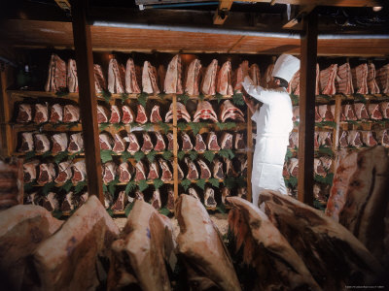

Дээр дурдсан нөхцөл байдлаас үүдэн бид анхаарахгүй орхиж болохооргүй, цаашид махны үйлдвэрүүдийн хөгжилтөнд сөрөг нөлөө үзүүлэхүйц асуудал амьдрал дээр гарч байна. Жишээлбэл:
а. Нэгэнт мал тушаах газар нь хол учраас малчид бэлтгэлд өгөх малаа зуучлагч-бэлтгэгч нарт худалдахаас өөр зам байхгүй. Энэ боломжийг ашиглаж, малыг газар дээр нь аль болохоор хямд үнээр авч, богино хугацаанд мах комбинатад өндөр үнээр өгөх сонирхол бүхий зуучлагч-бэлтгэгч ид бий болоод байна.
Өөрөөр хэлбэл зуучлагчид замд алдсан тарга хүчний хохирлыг мал худалдаж авсан болон борлуулсан үнийн зөрүүгээр нөхөж ашиг олдог. Энэ нь эцсийн эцэст чанаргүй туранхай мах бэлтгэхэд хүргэж байна.
б. Зарим мах боловсруулах үйлдвэрүүд 300-600 км хол газар, аймаг сум дамжин мал бэлтгэж, хээрийн аргаар нядалгаа хийж, зориулалтын бус машинаар тээвэрлэж ирээд экспортонд гаргахдаа үйлдвэрлэлийн аргаар нядалгаа хийснээр бичиг баримт бүрдүүлэн мал эмнэлгийн хяналт, эруул ахүйн шаардлага, экспортын махны технологийг ноцтой зөрчиж байна.
Ийм аргаар бэлтгэгдсэн 1 кг махны экспортын үнэ чанар, гадаад үзэмжээсээ болж 0,2-0,3 ам.доллараар буурч байгаагийн зэрэгцээ хамгийн ноцтой нь Монгол улсын экспортын гол бүтээгдэхүүн махны экспортонд хүнд цохилт болж, ОХУ-аас өөр импортлогч оронгүй болоод байна. Сүүлийн жилүүдэд ОХУ-аас ч манай экспортын маханд тавигдах шаардлага өндөрсөж, хязгаарлалт хийж байна. Мал аж ахүйн бүтээгдэхүүн манай гол экспортын бараа учир дээр дурдсан бүх зүйл нь улс орны эдийн засагт асар их материалын болон ёс суртахууны хохирол учруулж болох юм. Мах бэлтгэх болон экспортлох зах зээл дээр бүрэлдээд бүй энэхүү бодит байдлыг бид судлан үзэж, дүн шинжилгээ хийсний эцэст олон улсын мах бэлтгэх технологийн дагуу хөргөх, гүн хөлдөөх, хадгалах өрөө бүхий мал нядалгааны газрыг барьж, байгуулах нь хамгийн зөв зүйтэй шийдэл мөн гэсэн дүгнэлтэнд хүрсэн болно.
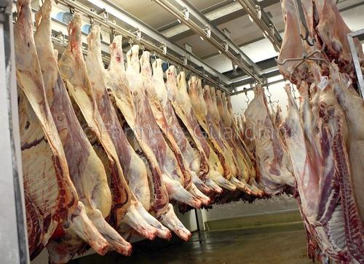
Энэхүү "Мал нядлаж, мах бэлтгэх үйлдвэр"-ийг ашигласнаар та бүхэн дараахь амжилтанд хүрэх юм.
- Ингэж урьдчилан тохирсоноор махны үйлдвэр нь үйлдвэрлэлийн тоног техөөрөмжийн хүчин чадлыг бүрэн ашиглаж чадах юм. Малчид ч борлуулах малынхаа тоо толгойг урьдаас төлөвлөгөөтэйгээр зохицуулах боломжтой болсоноор одоогийнх шиг зуучлагч-мах бэлтгэгч ирэхийг хүлээж суух биш, шаардлагатай үедээ малаа борлуулах боломжтой.
- Энэхүү үйлдвэрийн мал нядлах, махыг хөргөх, хөлдөөх, хадгалах технологи ба лаборатори нь хэрэгцээний өндөр чанар, экспортын өрсөлдөх чадвартай, сайн чанарын мах боловсруулах боломжийг бүрдүүлнэ.
- Ариун цэвэр, эруул ахуйн шаардлагыг бүрэн хангасан, сайн чанарын мах бэлтгэснээр тус үйлдвэрийг түшиглэн мах болон дайвар бүтээгдэхүүнийг бүтэн боловсруулах үйлдвэр болгон өргөжүүлэх боломж бурдэнэ. Жич: Хиамны үйлдвэр, махны консервны үйлдвэр, дайвар бүтээгдэхүүнээр элэгний нухашны болон муур, нохой, гэх мэтийн гэрийн тэжээвэр амьтдын консерв үйлдвэрлэж гадаад руу гаргаж болно.
- Хөргөх ба хөлдөөх эд ангиуд нь өндөр ашигт үйлийн коеффициенттэй ба хананы дулаан хадгалагч материалууд нь хамгийн орчин үеийн шийдэлтэй тул үйлдвэр нь цахилгааныг маш бага хэрэглэдэг. Иймд үйлдвэрийг дизель хөдөлгүүрийг ашиглан төв цахилгаан хангамжаас хамааралгүйгээр ажиллуулж болно.
- Халаах талбай харьцангүй багатай учраас төв халаалтаас гадна өөрийн халаах зуухыг байрлуулж болно.
- Энэхүү үйлдвэрийг барьснаар тухайн орон нутагт ажлын шинэ байр нэмэгдэж, төсөвт орох орлого нэмэгдэнэ.
- Тус үйлдвэрт бэлтгэгдсэн махыг дотоодын зах зээлд борлуулахаас гадна, Монголын малын мах өндөр шим тэжээлтэй, байгалийн цэвэр бүтээгдэхүүн учраас бусад өндөр хөгжилтэй орнуудад экспортлох боломжтой.

ҮЙЛДВЭРИЙН ХҮЧИН ЧАДАЛ

Малыг тоо, толгойгоор нь авч үзвэл тус үйлдвэр нь хөргөх өрөө болон гүн хөлдөөх өрөөний багтаамжаас хамааран нэг хоногт 250 бог, эсвэл 90 бод нядлах хүчин чадалтай. Ажлын 20 эсвэл 24 хоногтойгоос шалтгаалан нэг сард 5000-6000 бог, эсвэл 1800-2160 бод, мөн нэг жилд 60000-72000 бог, эсвэл 21600- 25920 бод нядлах боломжтой.

Малыг махны жингээр нь авч үзвэл тус үйлдвэр нь нэг сард 20 эсвэл 24 хоног ажилласнаас шалтгаалан нэг жилд 1200-1440 тн хонины мөн 2592-3110,4 тн үхрийн махыг тус тус бэлтгэх хүчин чадалтай юм. Ер нь мал нядлаж, мах бэлтгэх үйлдвэрийн хүчин чадал нь хөргөх өрөө болон гүн хөлдөөх өрөөний багтаамжаас шалтгаалдаг. Бидний барих үйлдвэрийн хувьд тус бур нь 224 куб. метр эзлэхүүн бүхий мах хөргөх өрөө болон гүн хөлдөөх өрөөтэй бөгөөд нядлах малын төрлөөс хамааран 250 толгой буюу 5 тн хонины, эсвэл 250 толгой буюу 4.5 тн ямааны, эсвэл 90 толгой буюу 10.8 тн үхрийн, эсвэл 90 толгой буюу 12.6 тн адууны махыг тус тус нэг хоногт хөргөж, гүн хөлдөөж чадна.

Тус бүр нь 112 тн багтаамж бүхий нийт 336 тн мах хадгалах 3 хөргөгчтэй. Мах хөргөх өрөөг нядалгааны бус үеэр хөргөгч болгон ашиглаж болох ба 74 тн мах хадгалж болно. Ингэснээр нийтдээ 410 тн мах хадгалах бүрэн боломжтой. Энэхүү үйлдвэр нь нядлах малын төрлөөс шалтгаалан нэг жилд дундажаар 2400 тн мах бэлтгэх хүчин чадалтай.

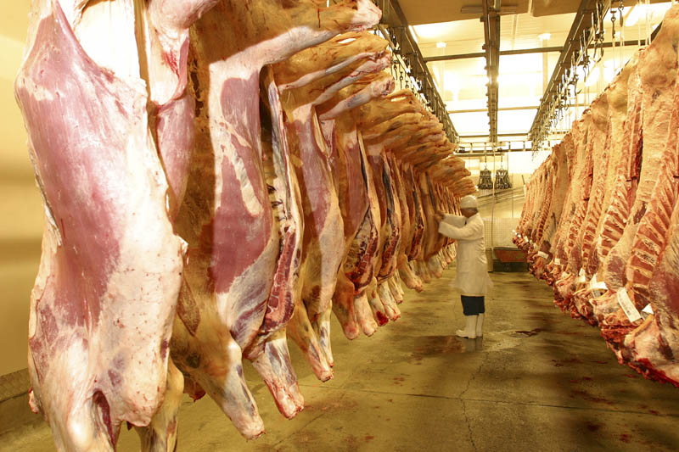

ҮЙЛДВЭРЛЭХ БҮТЭЭГДЭХҮҮН, ЯВУУЛАХ ҮЙЛЧИЛГЭЭНИЙ ТООЦОО

Мал нядлаж, мах бэлтгэх үйлдвэрийг зах зээлийн эрэлт, нийлүүлэлтийн хэмжээний дагуу энэхүү үйлдвэрийг 2011 оны 06-р сард ашиглалтанд оруулан нэг сард 24 хоног ажиллуулахаар бодож, үйлдвэрийн хүчин чадлыг нь бүрэн ашиглахаар тооцов.

Нэг кг махны борлуулах унийг махны төрөл бүрээр нь бодож, сүүлийн 3 жилийн Улаанбаатар хотын "Хүчит шонхор" захын дундаж үнээс 100-300 төгрөг хямдаар, дайвар бүтээгдэхүүнийг дээрх захын хамгийн хямд үнээр борлуулна гэж үзэв. Үүнийг төрлөөр нь авч үзвэл 1 кг махны борлогдох үнэ: төгрөгөөр

Хонины мах, ястай, кг | 6500
Үхрийн мах, ястай, кг | 8 000
Үхрийн мах, цул, кг | 9 000

Аймгуудын төвийн махны ханш дээрх үнээс хол зөрөхгүй бөгөөд зарим үед үүнээс үнэтэй байдаг. Бодын шир болон хонины нэхий, ямааны арьсыг үнэ унасан үе буюу УБ хотын түүхий эдийн захын 2012 оны 7-р сарын ханшаар тооцов. Тухайн үйлдвэрийн байршил болон бүтээгдэхүүнээ хаана, хэнд борлуулахаас шалтгаалан худалдах үнэ өөр өөр байх нь ойлгомжтой юм.

Нэг жилийн 4 улирал буюу 12 cap ажиллана гэж үзэн борлуулалтын орлогыг гурван жилээр харуулав. Энэ нь тус үйлдвэрийн хувьд:
- нэг жилд 28800 хонь, 7200 ямаа, 7776 үхэр, 5184 адуу,
- нэг сард 2400 хонь, 600 ямаа, 648 үхэр, 432 адуу,
- нэг хоногт 100 хонь, 25 ямаа, 27 үхэр, 18 адуу
тус тус нядлаж,
- 576 тн хонины,
- 129.6 тн ямааны,
- 1010.9 тн үхрийн,
- 725.8 тн адууны, нийт 2442.3 тн махыг нэг жилд бэлтгэж зах зээлд нийлүүлнэ гэсэн үг юм.
Ер нь тус үйлдвэр нь намар нядлах малаасаа гадна их хэмжээгээр өөрийн хэрэгцээний дагуу бог болон бод худалдан авч, нэмэгдэл тэжээл, евсөөр хангаж, өөрийн малчнаар маллуулан 7-р cap хүртэл буюу малчдын мал тарга хүчээ авч зарагдаж эхэлтэл нядалгаа хийх боломжтой. Бидний тооцоогоор үйлдвэрийн хүчин чадлын дагуу энэхүү 6 cap нядлах мал нь:
- 14400 хонь,
- 3600 ямаа,
- 3888 үхэр,
- 2592 адуу болно.
Мөнгөө хэмнэх үүднээс хэрэгцээт малынхаа 40-50 %-ийг намар авч маллаад, үлдсэн хэсгийг малчдын гар дээр байгаа тарган сувай хонь болон эр хонь, эр үхэр, тарган өвөлжсөн адууг хавар цагт худалдан авч, нядлах замаар нөхөн ажиллаж болох юм.
Гол нь махаа борлуулах байнгын зах зээлтэй бол энэхүү жилийн 4 улирал тасралтгүй нядалгаа хийж чадна. Энэ хувилбар нь үүлдэр угсаа сайтай мал худалдан авч, эрчимжсэн мал аж ахуй эрхлэвэл тохиромжтой билээ.

ҮЙЛДВЭРИЙН БАРИЛГЫН ТАЛААР

Мал нядалгааны хөргүүртэй үйлдвэр нь мал нядлах, мах болон дайвар бүтээгдэхүүний анхан шатны боловсруулалт хийх, махыг технологийн дагуу хөргөх, гүн хөлдөөх, хадгалах зоиулалттай. Үйлдвэрийн байгууламжийн эзлэх нийт талбай 1056 ам. метр бөгөөд 4224 куб. метр эзлэхүүнтэй. Байгууламжийн гадна хана, хөргөх, гүн хөлдөөх, хадгалах өрөөнуудийн хамар хана, хаалга нь дулаалгын материалаар дүүргэгдэж, цайрдсан профлистээр тусгаарлагдсан 20 см-ийн зузаантай.

Байгууламжийн дээвэр нь 20 см зузаан бөгөөд мөн дулаалгын материалаар дүүргэгдэж, цайрдсан профлистээр тусгаарлагдана. Дотор хана болон бусад хамар хананууд нь цайрдсан профлистээр тусгаарлагдсан дулаалга бүхий 10 см-ийн зузаан байна.

120x60 харьцаатай квадрат төмрөөр 0.6-1 метр зайтай гагнасан их бие нь дээр дотор, гадна ханануудыг болон дээврийг бэхлэж өгнө.

БАРИЛГА БҮТЭЭЦ, БАЙГУУЛАЛТЫН ТАЛААР

Үйлдвэрийн барилга нь :

- 130 ам. метр талбай бүхий бараа, бүтээгдэхүүний зөөврийн коридор
- 224 куб. метр эзлэхүүнтэй мах хөргөх өрөө
- 224 куб. метр эзлэхүүнтэй махыг гүн хөлдөөх өрөө
- Тус бур нь 336 куб.метр эзлэхүүнтэй 3 мах хадгалах өрөө 224 куб. метр эзлэхүүнтэй мал нядалгааны өрөө
- 224 куб. метр эзлэхүүн бүхий дайвар бүтээгдэхүүн, бүдүүн, нарийн гэдэс боловсруулах өрөө
- 224 куб. метр эзлэхүүнтэй махыг шулж, савлах өрөө 15 ам. метр мах жигнэх / тамбур/өрөө
- 15 ам. метр халаалтын өрөө
- 68 ам. метр талбайтай, эмэгтэй, эрэгтэй бие засах өрөө, дууш, 8 угаалтуур бүхий ажилчдын хувцае солих, амрах өрөө
- 48 ам. метр талбайтай ажилчид хооллох өрөө
- 6 ам. метр гал тогооны барааны агуулах
- 20 ам. метр талбайтай захирлын өрөө
- 5 ам. метр нарийн бичгийн өрөө
- 20 ам. метр талбайтай санхүүгийн /ня-бо, касс / өрөө
- 16 ам. метр материал, түүхий эдийн няравын өрөө
- 12 ам. метр талбайтай шинжилгээний лабораторийн өрөө
- 18 ам. метр фестибюль / коридор /
- 6 ам. метр тамбураас тус тус бүрдэнэ.
Мөн үйлдвэрийн гадна малыг цахилгаанаар муужруулах өрөө бүхий 30 ам. метр талбайтай мал тууж оруулах хонгил болон малыг төрлөөр нь тусгаарлах хашаанууд байрлана.

ҮЙЛДВЭРИЙН ӨРӨӨНИЙ ХҮЧИН ЧАДАЛ

- Мал нядлах, арьс хуулах, гэдэс хүүлэх, гулуузыг хөрөөдөх, угаах өрөө
Нэг хоногт 250 бог мал, эсвэл 90 бод нядлана.
- Дайвар бүтээгдэхүүн боловсруулах өрөө
Нэг хоногт 250 бог мал, эсвэл 90 бодын гэдэс, дотрыг цэвэрлэж, дайвар бүтээгдэхүүний анхан шатны боловсруулалт хийж чадна.
- Махыг шулж, савлах өрөө
Нэг хоногт бог мал болон бодын мах шулахаас шалтгаалан
- 5-10 тн махыг шулж, савлах чадалтай. /савлах машин шаардлагатай./
Махыг хөргөх өрөө
- 250 бог малын мах буюу 5 тн, эсвэл 90 бодын буюу 10-12 тн махыг хөргөх чадалтай.
Махыг гүн хөлдөөх өрөө
- 250 бог малын мах буюу 5 тн, эсвэл 90 бодын буюу 10-12 тн махыг гүн хелдөөж чадна.
Мах хадгалах хөргөгч 3 өрөө
- тус бур нь 112 тн , нийтдээ 336 тн мах хадгалах хүчин чадалтай.
Бүтээгдэхүүн зөөвөрлөх коридор
- тус коридорт бэхлэгдсэн тусгай замаар болон тэргээр махыг, дайвар бүтээгдэхүүнийг хөргөх, гүн
Шинжилгээний иж бүрэн лабораторийн өрөө
- махнаас дээж авч шинжлэж байх уурэгтэй.
Халаалтын өрөө
- 370 ам. метр буюу 1500 куб. метр талбайг халаах хүчин чадал бүхий хатуу тулшний зуухтай.

ЗАХИРГАА САНХҮҮГИЙН ӨРӨӨНИЙ ХҮЧИН ЧАДАЛ

- Захирлын өрөө
- Нарийн бичгийн өрөө
- Санхүүгийн өрөө /ня-бо, касс /
- Материал, түүхий эдийн няравын өрөө
- Ажилчдын хувцас солих, амрах өрөө
Ээлжиндээ 40 хүн нэгэн зэрэг хувцас солих боломжтой.
- Ажилчдын хооллох өрөө
Нэгэн зэрэг 40-60 хүн хооллох хүчин чадалтай.
- 20-25 хүнд үйлчлэх чадалтай фестибюль / коридор /

Үйлдвэрийг барихад хэрэгцээт материал, түүхий эд, тоног төхөөрөмжийн жагсаалтыг болон энэхүү үйлдвэрийг барихад гарах зардлыг зах зээлийн ханшаар тооцон үзүүлэв.

ҮЙЛДВЭРИЙН ИРЭЭДҮЙН ҮЙЛ АЖИЛЛАГАА

Хэрвээ хүчин чадлыг нь бүрэн ашиглаж чадвал нэг жилд 2400 тн мах бэлтгэх, 410 тн мах хадгалах зоорь / хөргөгч / бүхий энэхүү "Мал нядлаж, мах бэлтгэх үйлдвэр"-ийг Архангай аймгийн Өгийнуур сумын нутагт барьж байгуулснаар бус нутгийн хүн амыг стандарт, ариун цэврийн шаардлага хангасан сайн чанарын махаар байнга хангахаас гадна, тухайн бүс нутагт орших томоохон үйлдвэр аж ахуйн нэгжүүд, амралт сувиллын газруудад хэрэгцээт мах нийлүүлэх явдал юм.
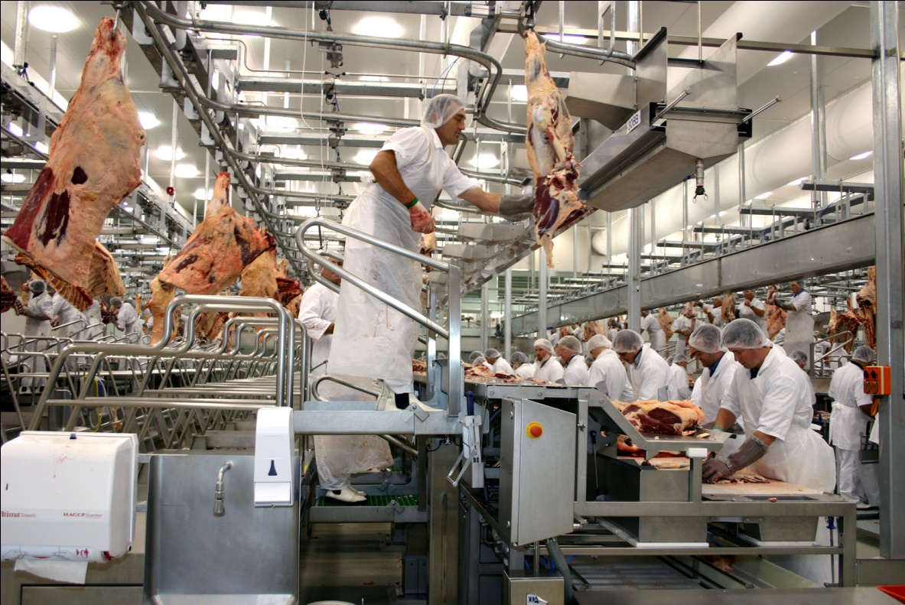

Үүнээс гадна энэхүү үйлдвэрийн бүтэц, зохион байгуулалт, зураг теселд тавигдах стандартын хэм хэмжээг олон улсын мах бэлтгэх үйлдвэруудийн горимд нийцуулэн төлөвлөж, байгуулах учраас газарзүйн байршлын хувьд ойрхон тул БНХАУ руу их хэмжээгээр мах экспортлох бүрэн боломжтой.

Алсдаа зах зээлийн хэрэгцээний дагуу бага зардлаар үйлдвэрийг өргөтгөж, хүчин чадлыг нь нэг дахин нэмэгдүүлэх боломжийг бүрэн тооцож төлөвлөсөн болно.
Хөргөх болон гүн хөлдөөх өрөө талд нь дахин 2 өрөө нэмж барих орон зай, мөн мах хадгалах зоорь / хөргөгч / талд нь шаардлагатай бол шинээр тус бур нь 112 тн мах хадгалах 3 өрөөний орон зайг тус тус үлдээж, үйлдвэрийг барих шийдэл гаргаснаар хэтдээ нэг жилд 5000 тн мах бэлтгэх хүртэл хүчин чадлыг нь нэмэгдүүлэх боломжийг олгосон.

Дэлхий дээр цаг уурын дулаарал, агаарын бохирдлоос үүдэлтэй хаа сайгүй ган гачиг болж, хунсний бүтээгдэхүүний хомедол их хэмжээгээр бий болсноос гадна цаашдаа хурдацтай өсөх хандлагатай байгаа энэ үед манай орны махыг боловсруулан экспортлох нэн таатай нөхцөл бүрдэх нь гарцаагүй.
"Мал нядлаж, мах бэлтгэх үйлдвэр"-ийг түшиглэн ойрын ирээдүйд сайн чанарын хиам, лаазалсан бүтээгдэхүүний үйлдвэр байгуулна гэж үзэн, нэмэгдэл өрөөнүүдийн орон зайг нядалгааны өрөө талдаа төлөвлөсөн явдал нь энэхүү үйлдвэрийг бага зардлаар, шинжлэх ухааны үндэслэлтэй, хамгийн оновчтой хувилбараар:

- "МАЛ НЯДЛАЖ, МАХ БЭЛТГЭХ, ХАДГАЛАХ ҮЙЛДВЭР"-ээс
- "МАЛ НЯДЛАЖ, МАХ БЭЛТГЭХ, ХАДГАЛАХ, БОЛОВСРУУЛАХ ҮЙЛДВЭР" буюу
- "МАХ БОЛОВСРУУЛАХ ИЖ БҮРЭН ЦОГЦОЛБОР" болгон хөгжүүлэх нөхцлийг бүрдүүлж байна.

Манай орны хувьд малын хадлан, бэлчээр хомсдож, цөлжилт өндөр хурдацтай явагдаж байгаа учраас алсдаа өөрийн хэрэгцээнийхээ дагуу "ЭРЧИМЖСЭН ФЕРМЕРИЙН МАЛ АЖ, АХУЙ"-тай болж, байгалиас болон малчдаас хараат байдлыг тодорхой хэмжээнд бууруулснаар ашигтай, баталгаат ажиллагааны түвшинг нэмэгдүүлж чадна.

ДОЛОО. МАХНЫ ЧИГЛЭЛИЙН ҮХЭР ХОНИНЫ ҮРЖҮҮЛЭГ-
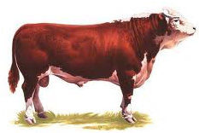
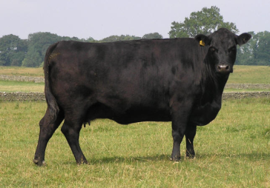
ТЕХНОЛОГИЙН АСУУДЛУУД
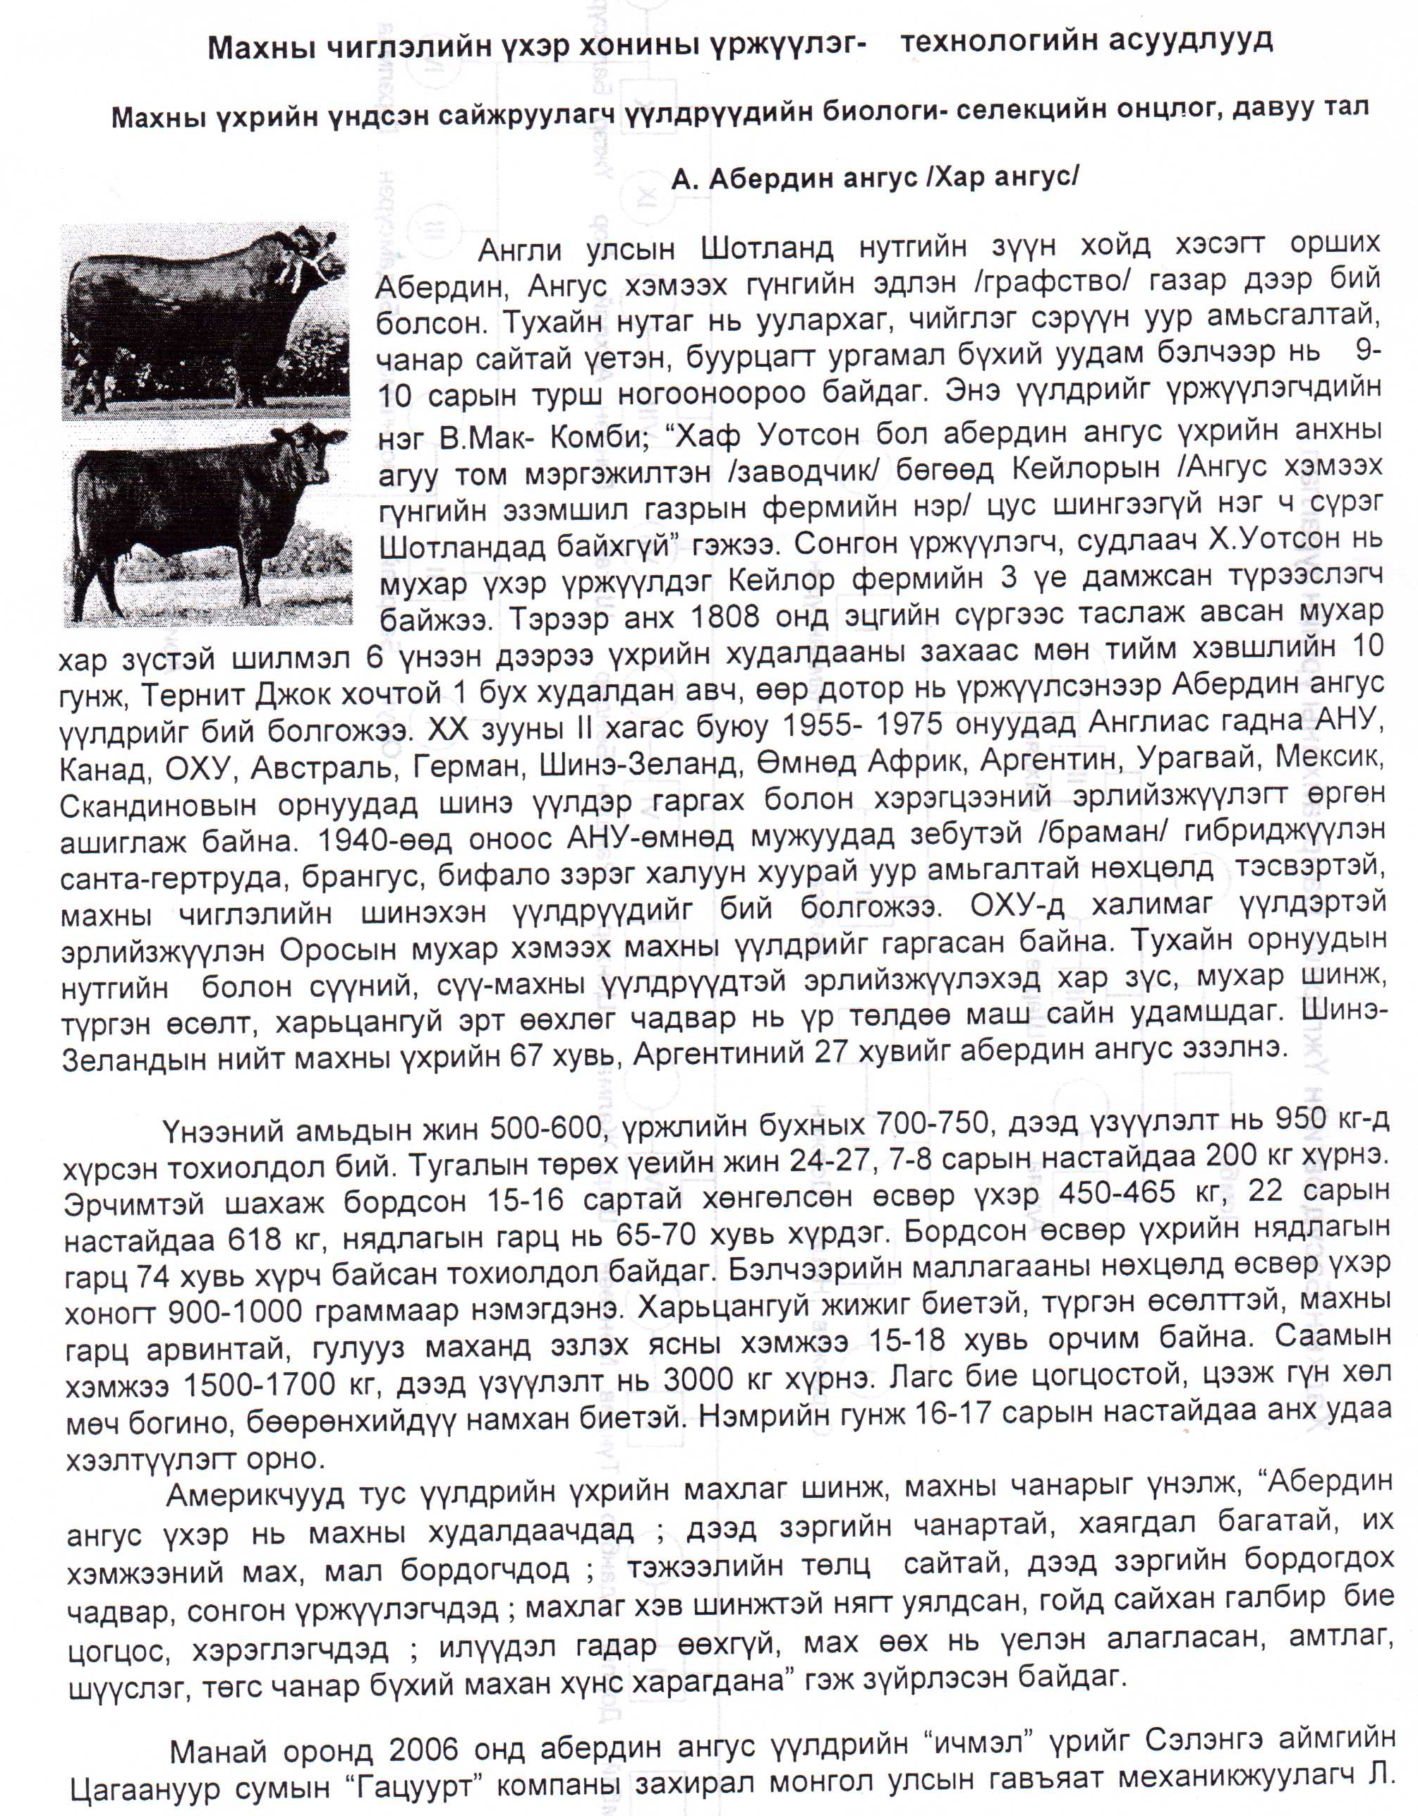

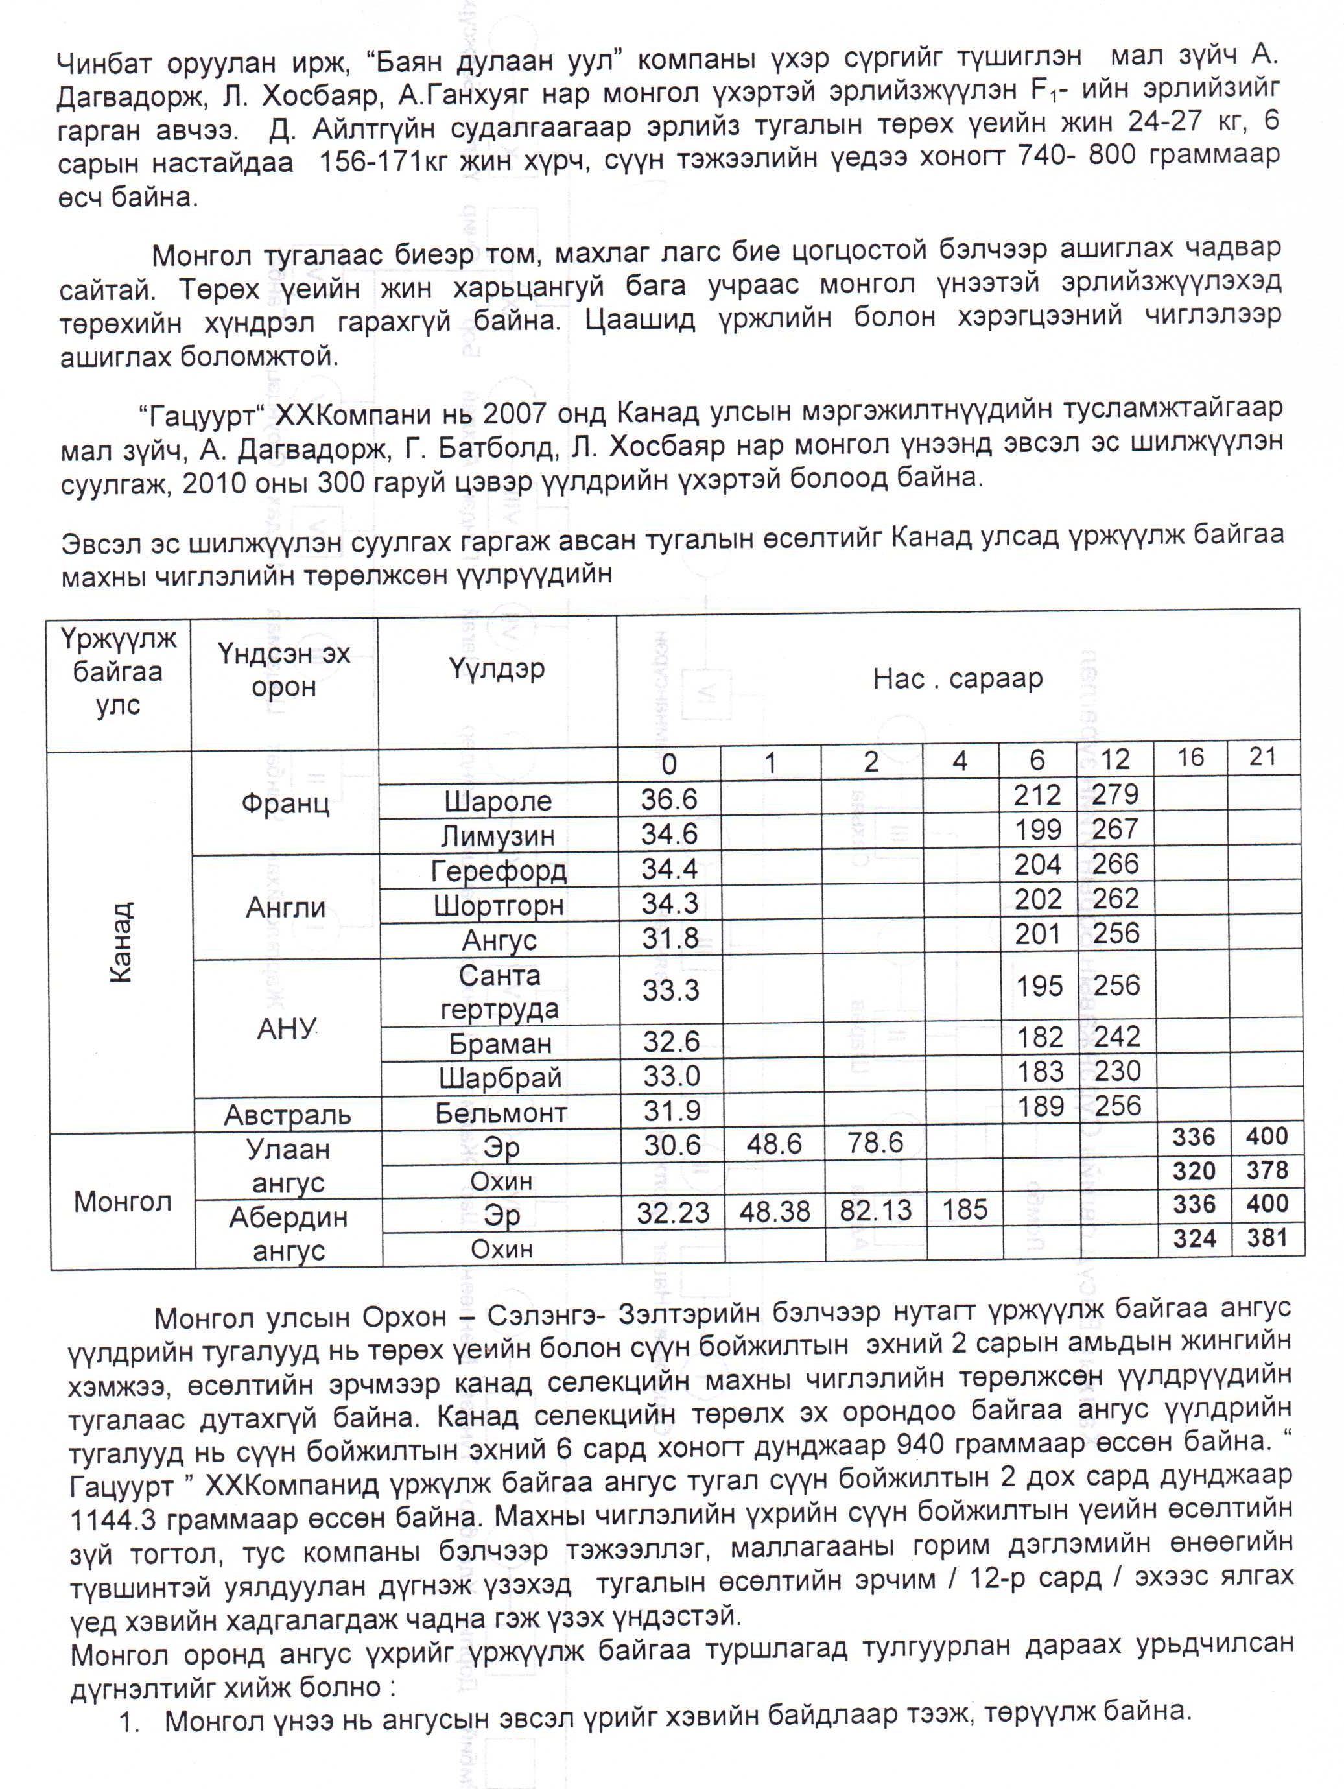
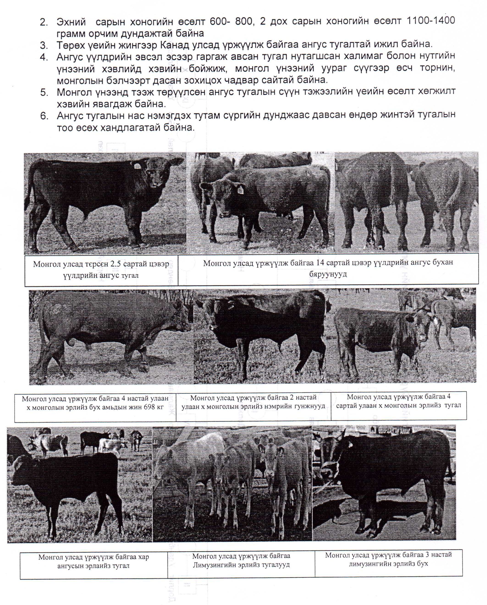

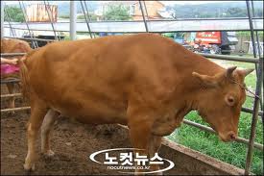
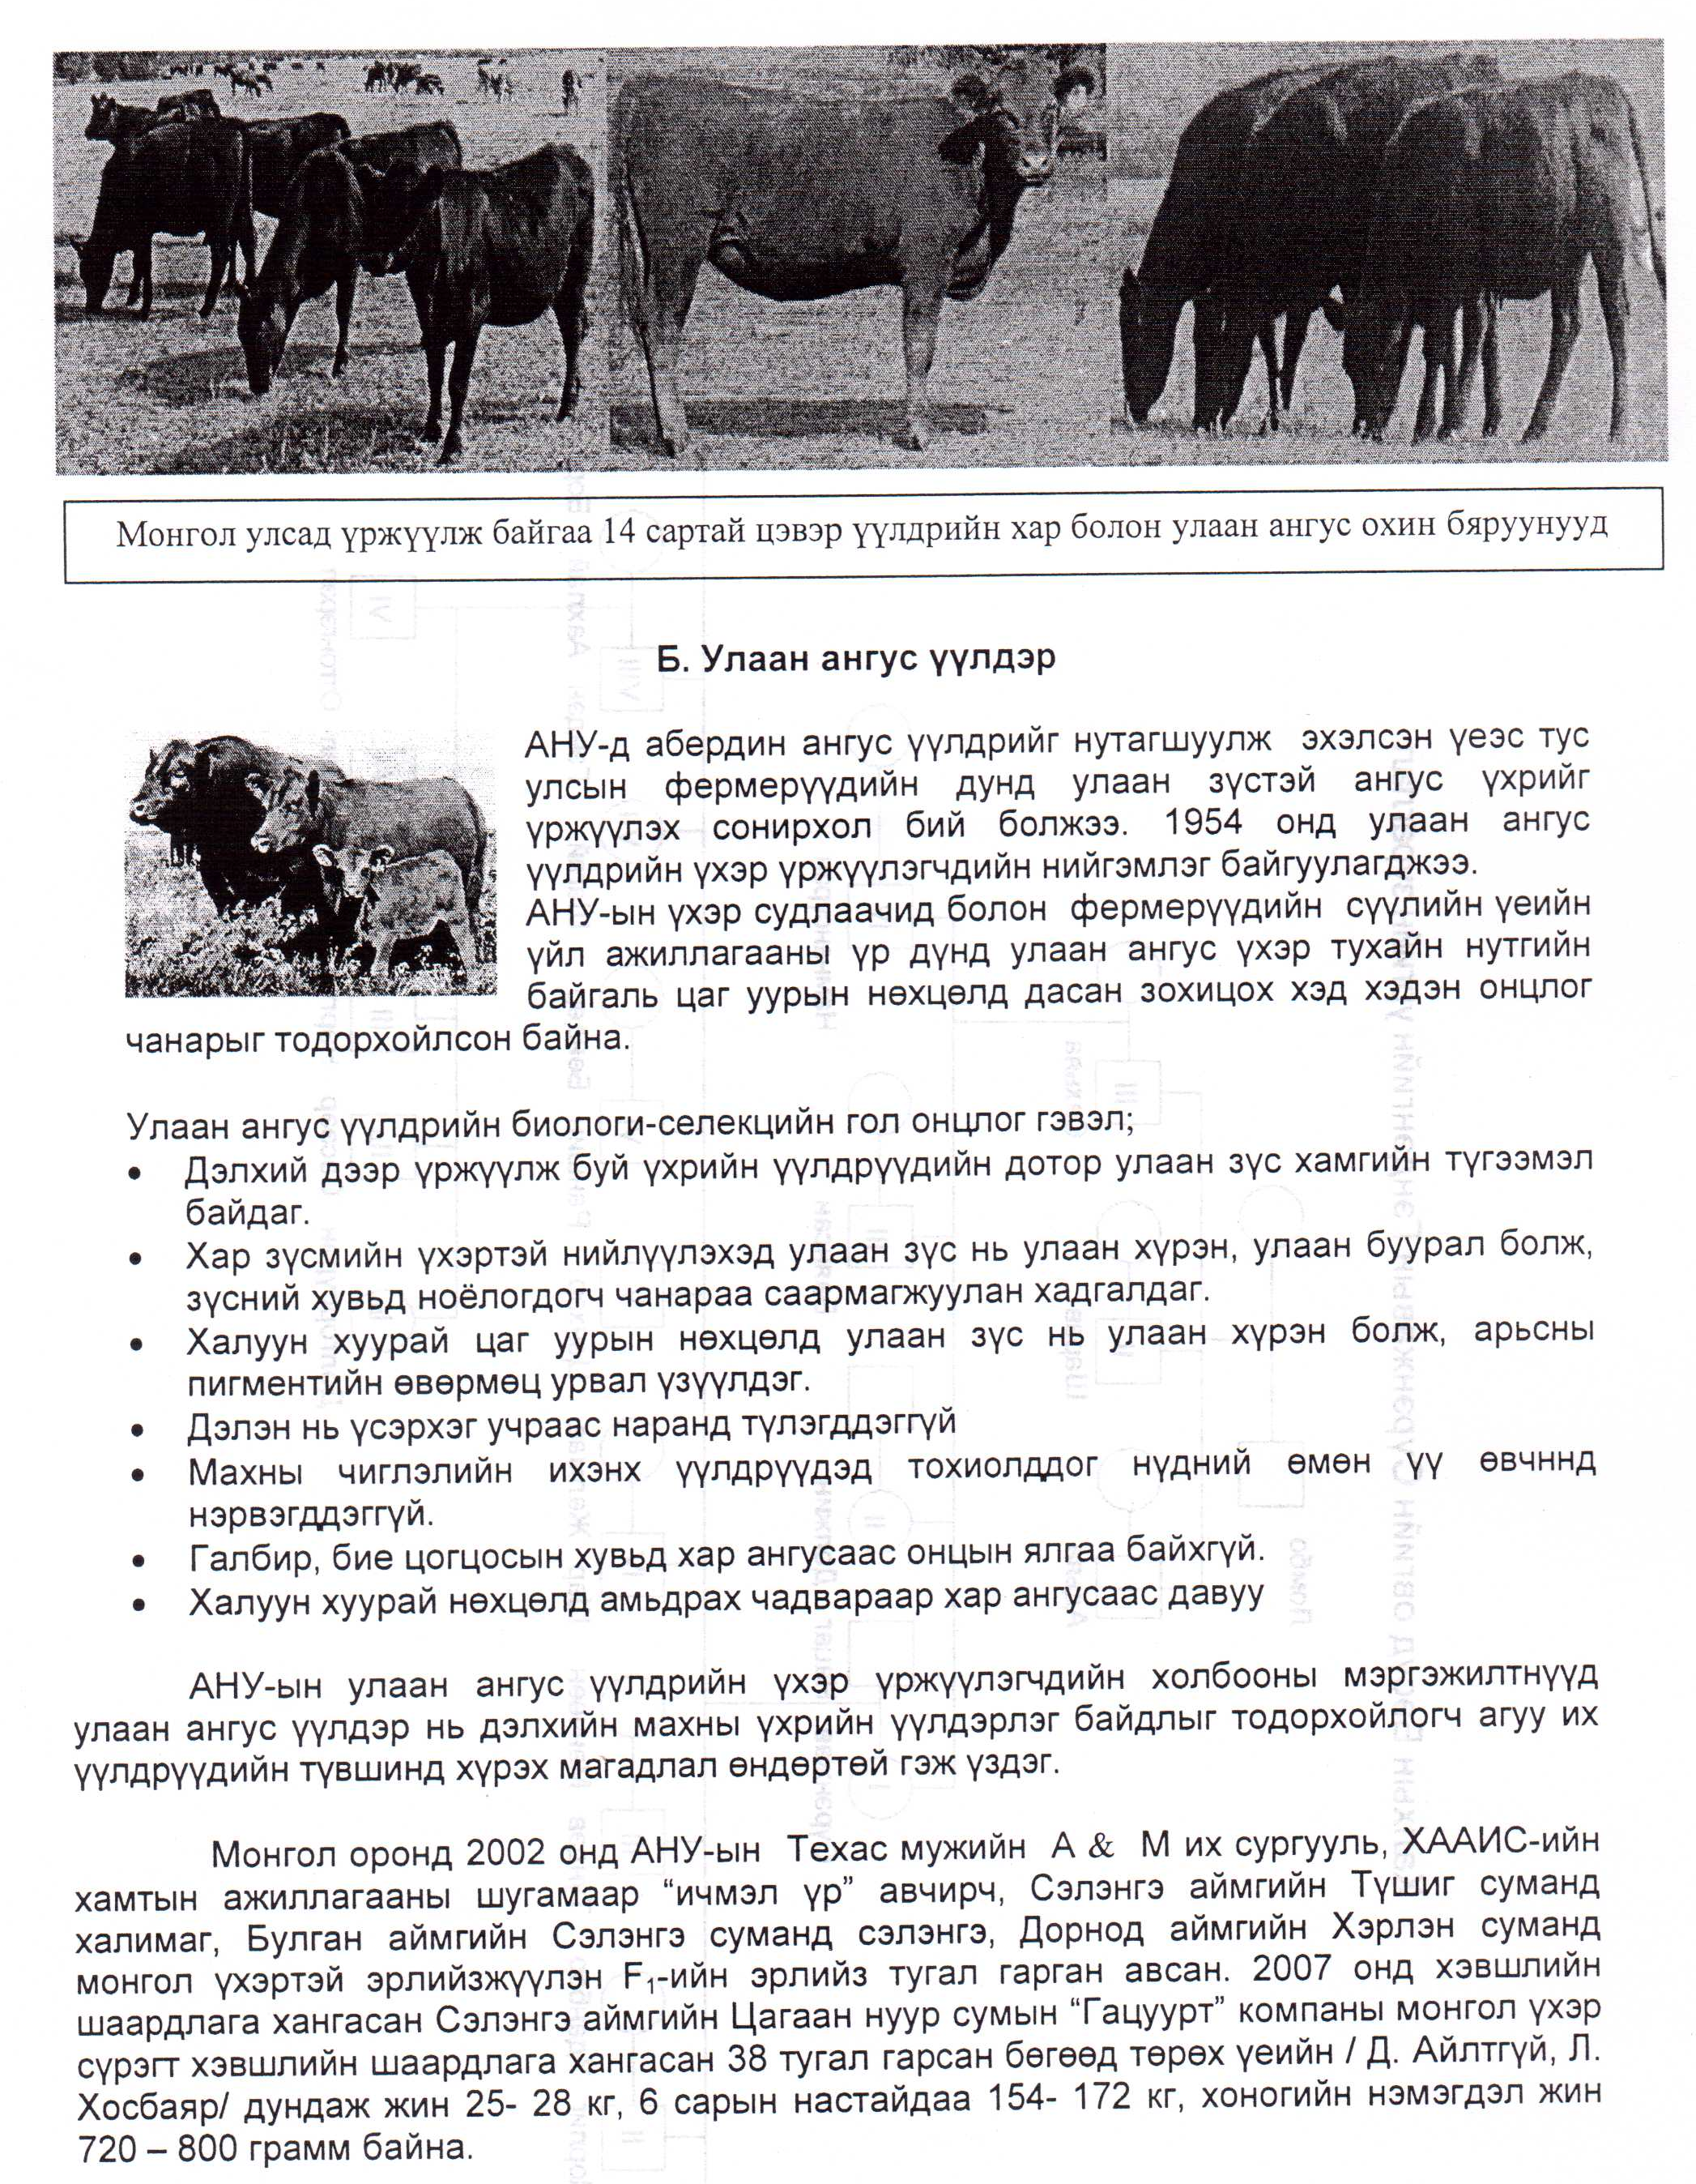

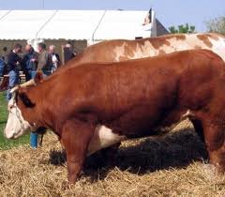
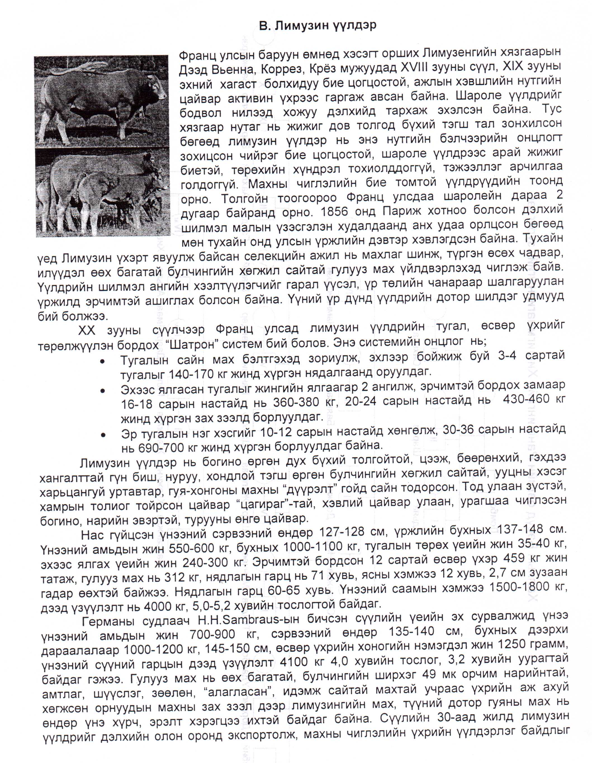

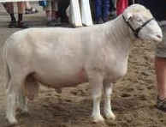
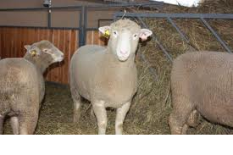
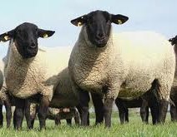
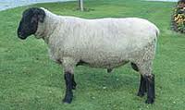
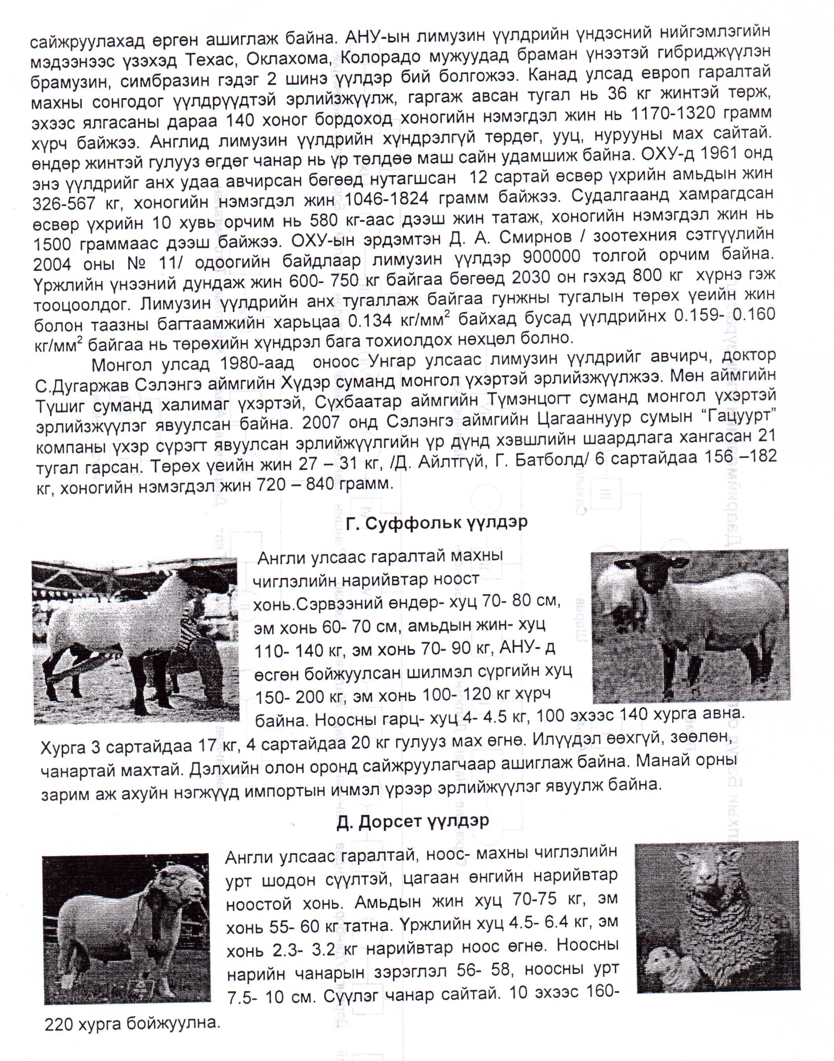

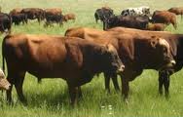
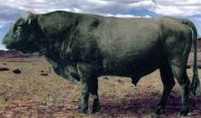
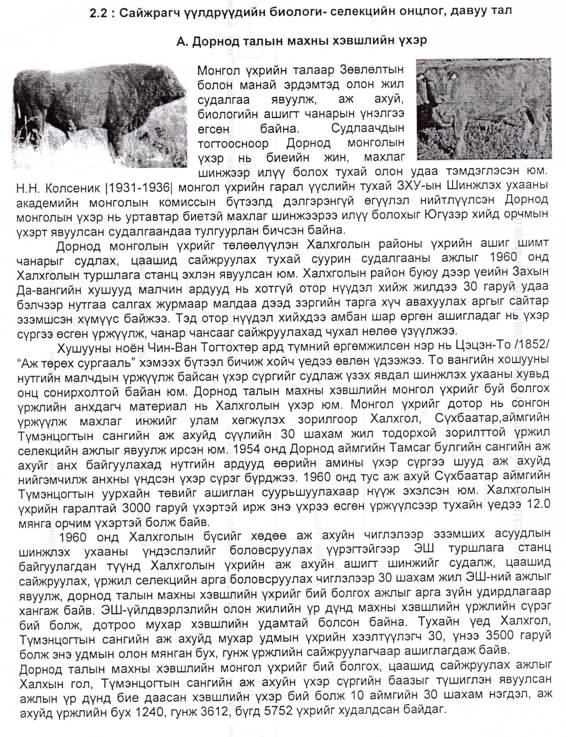

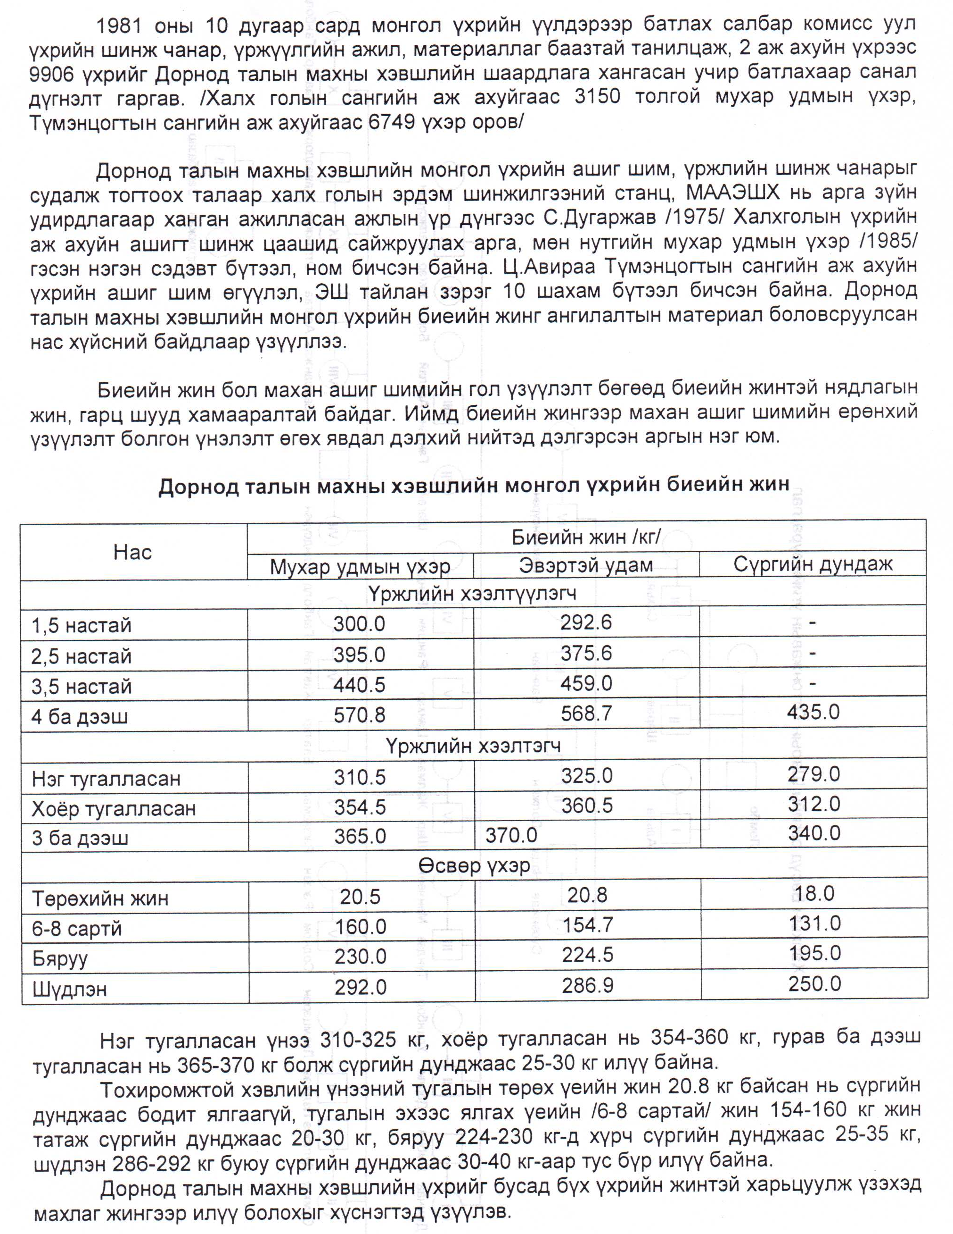
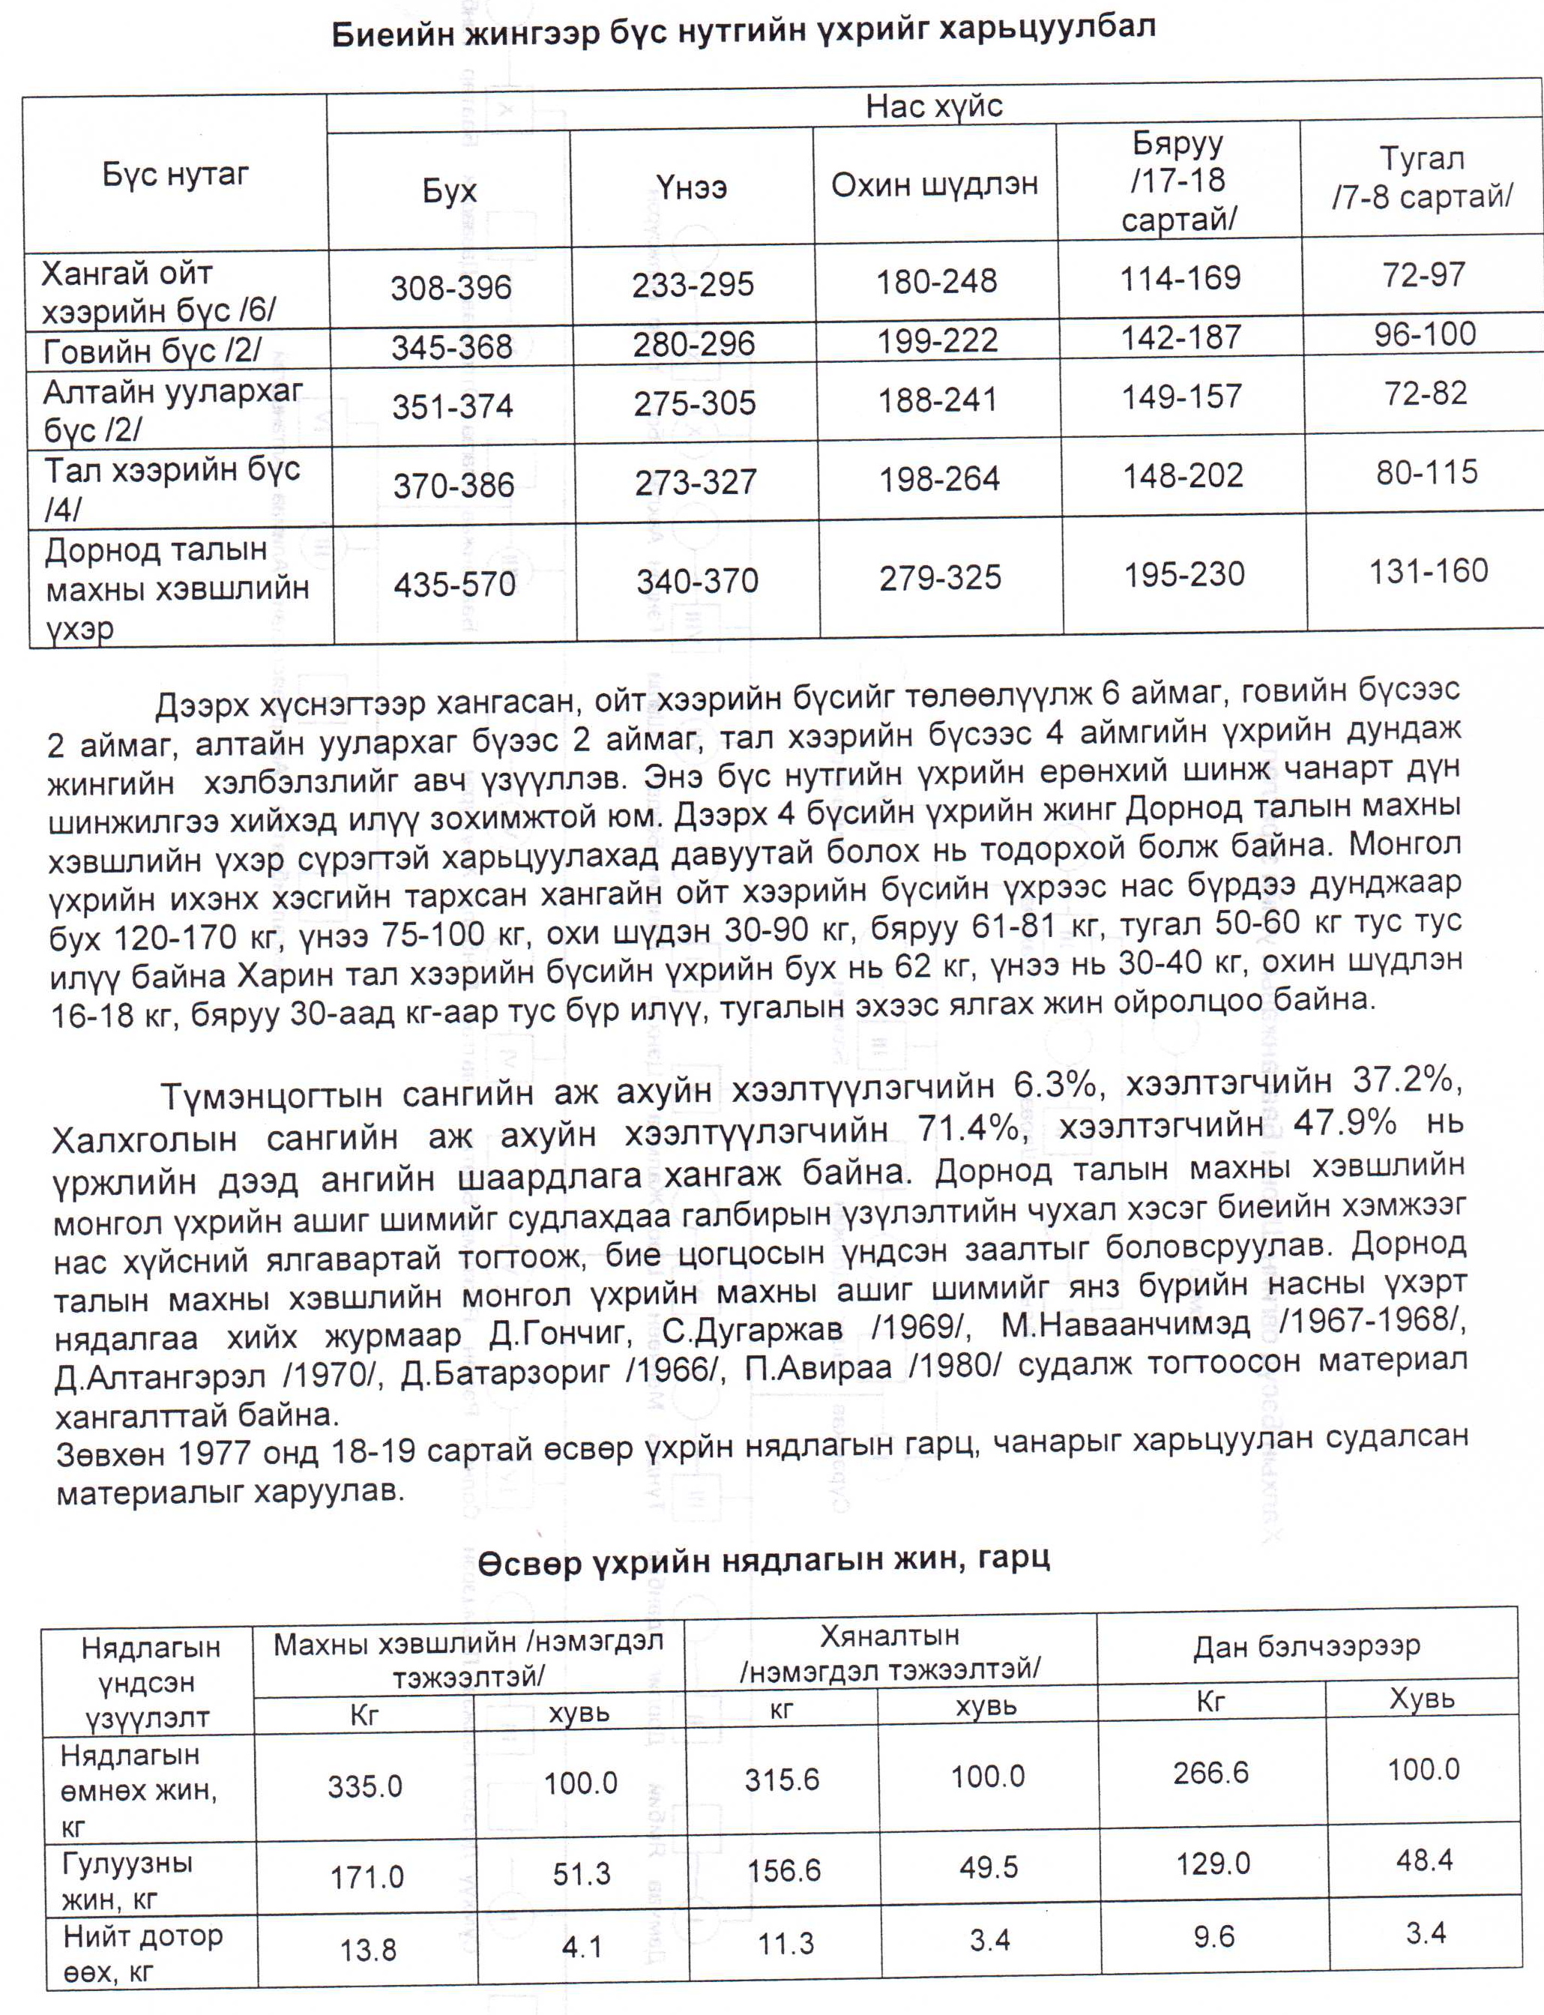
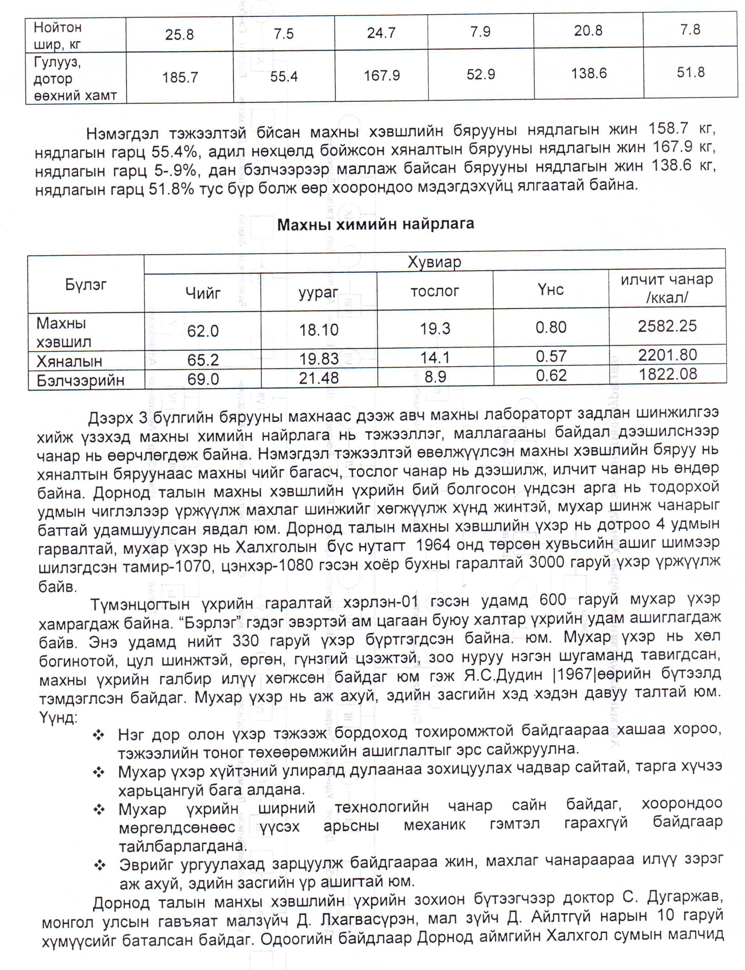
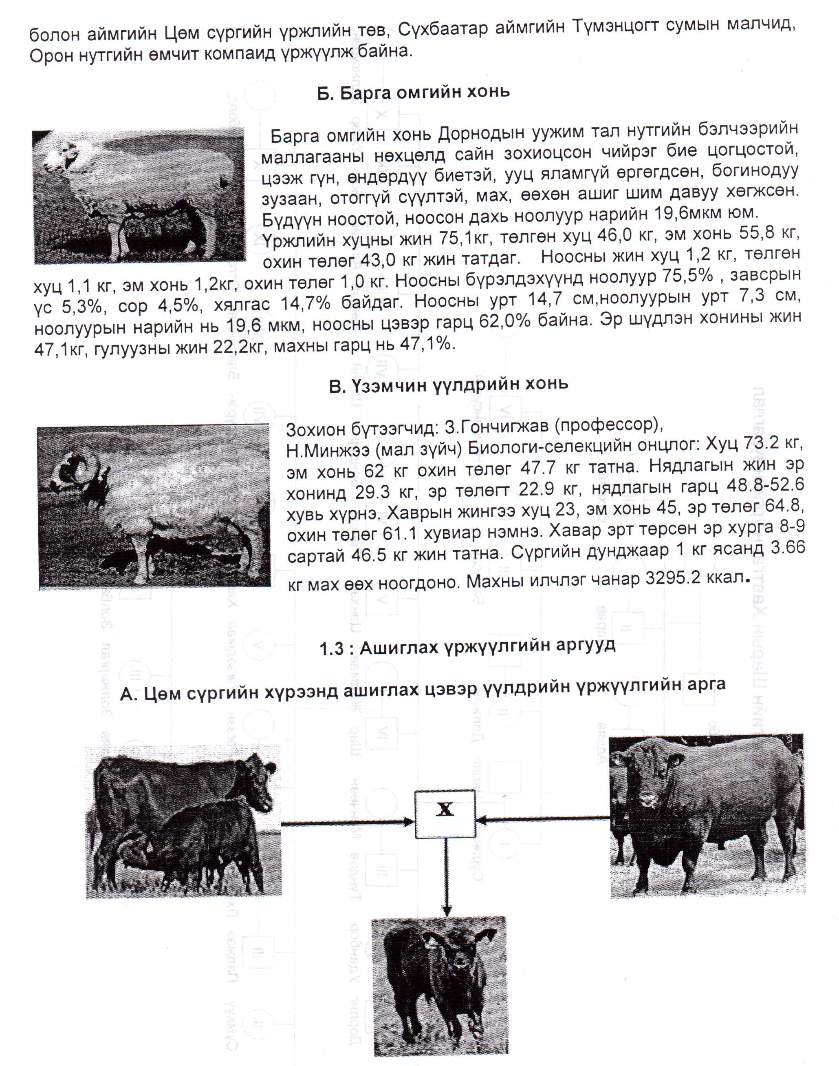
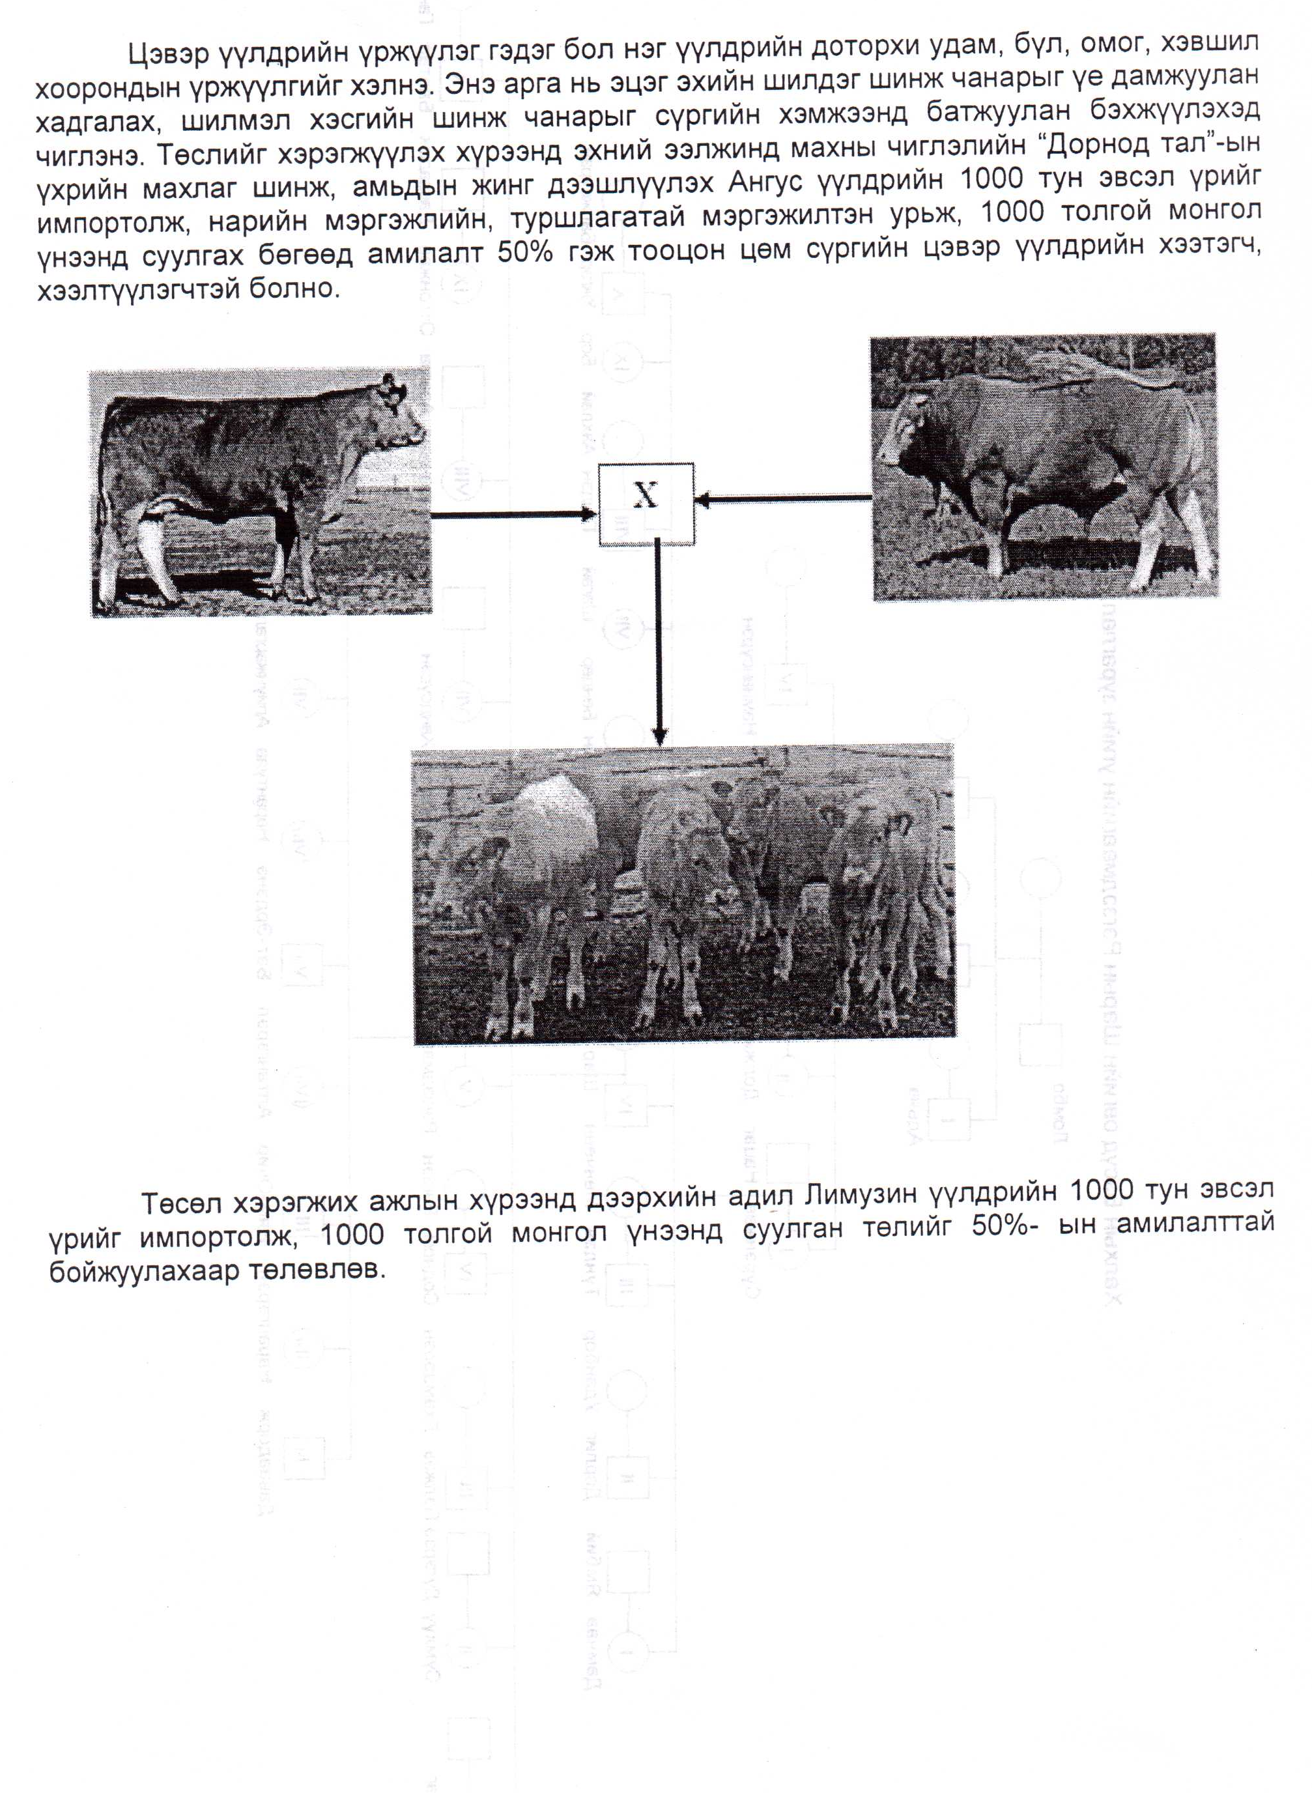
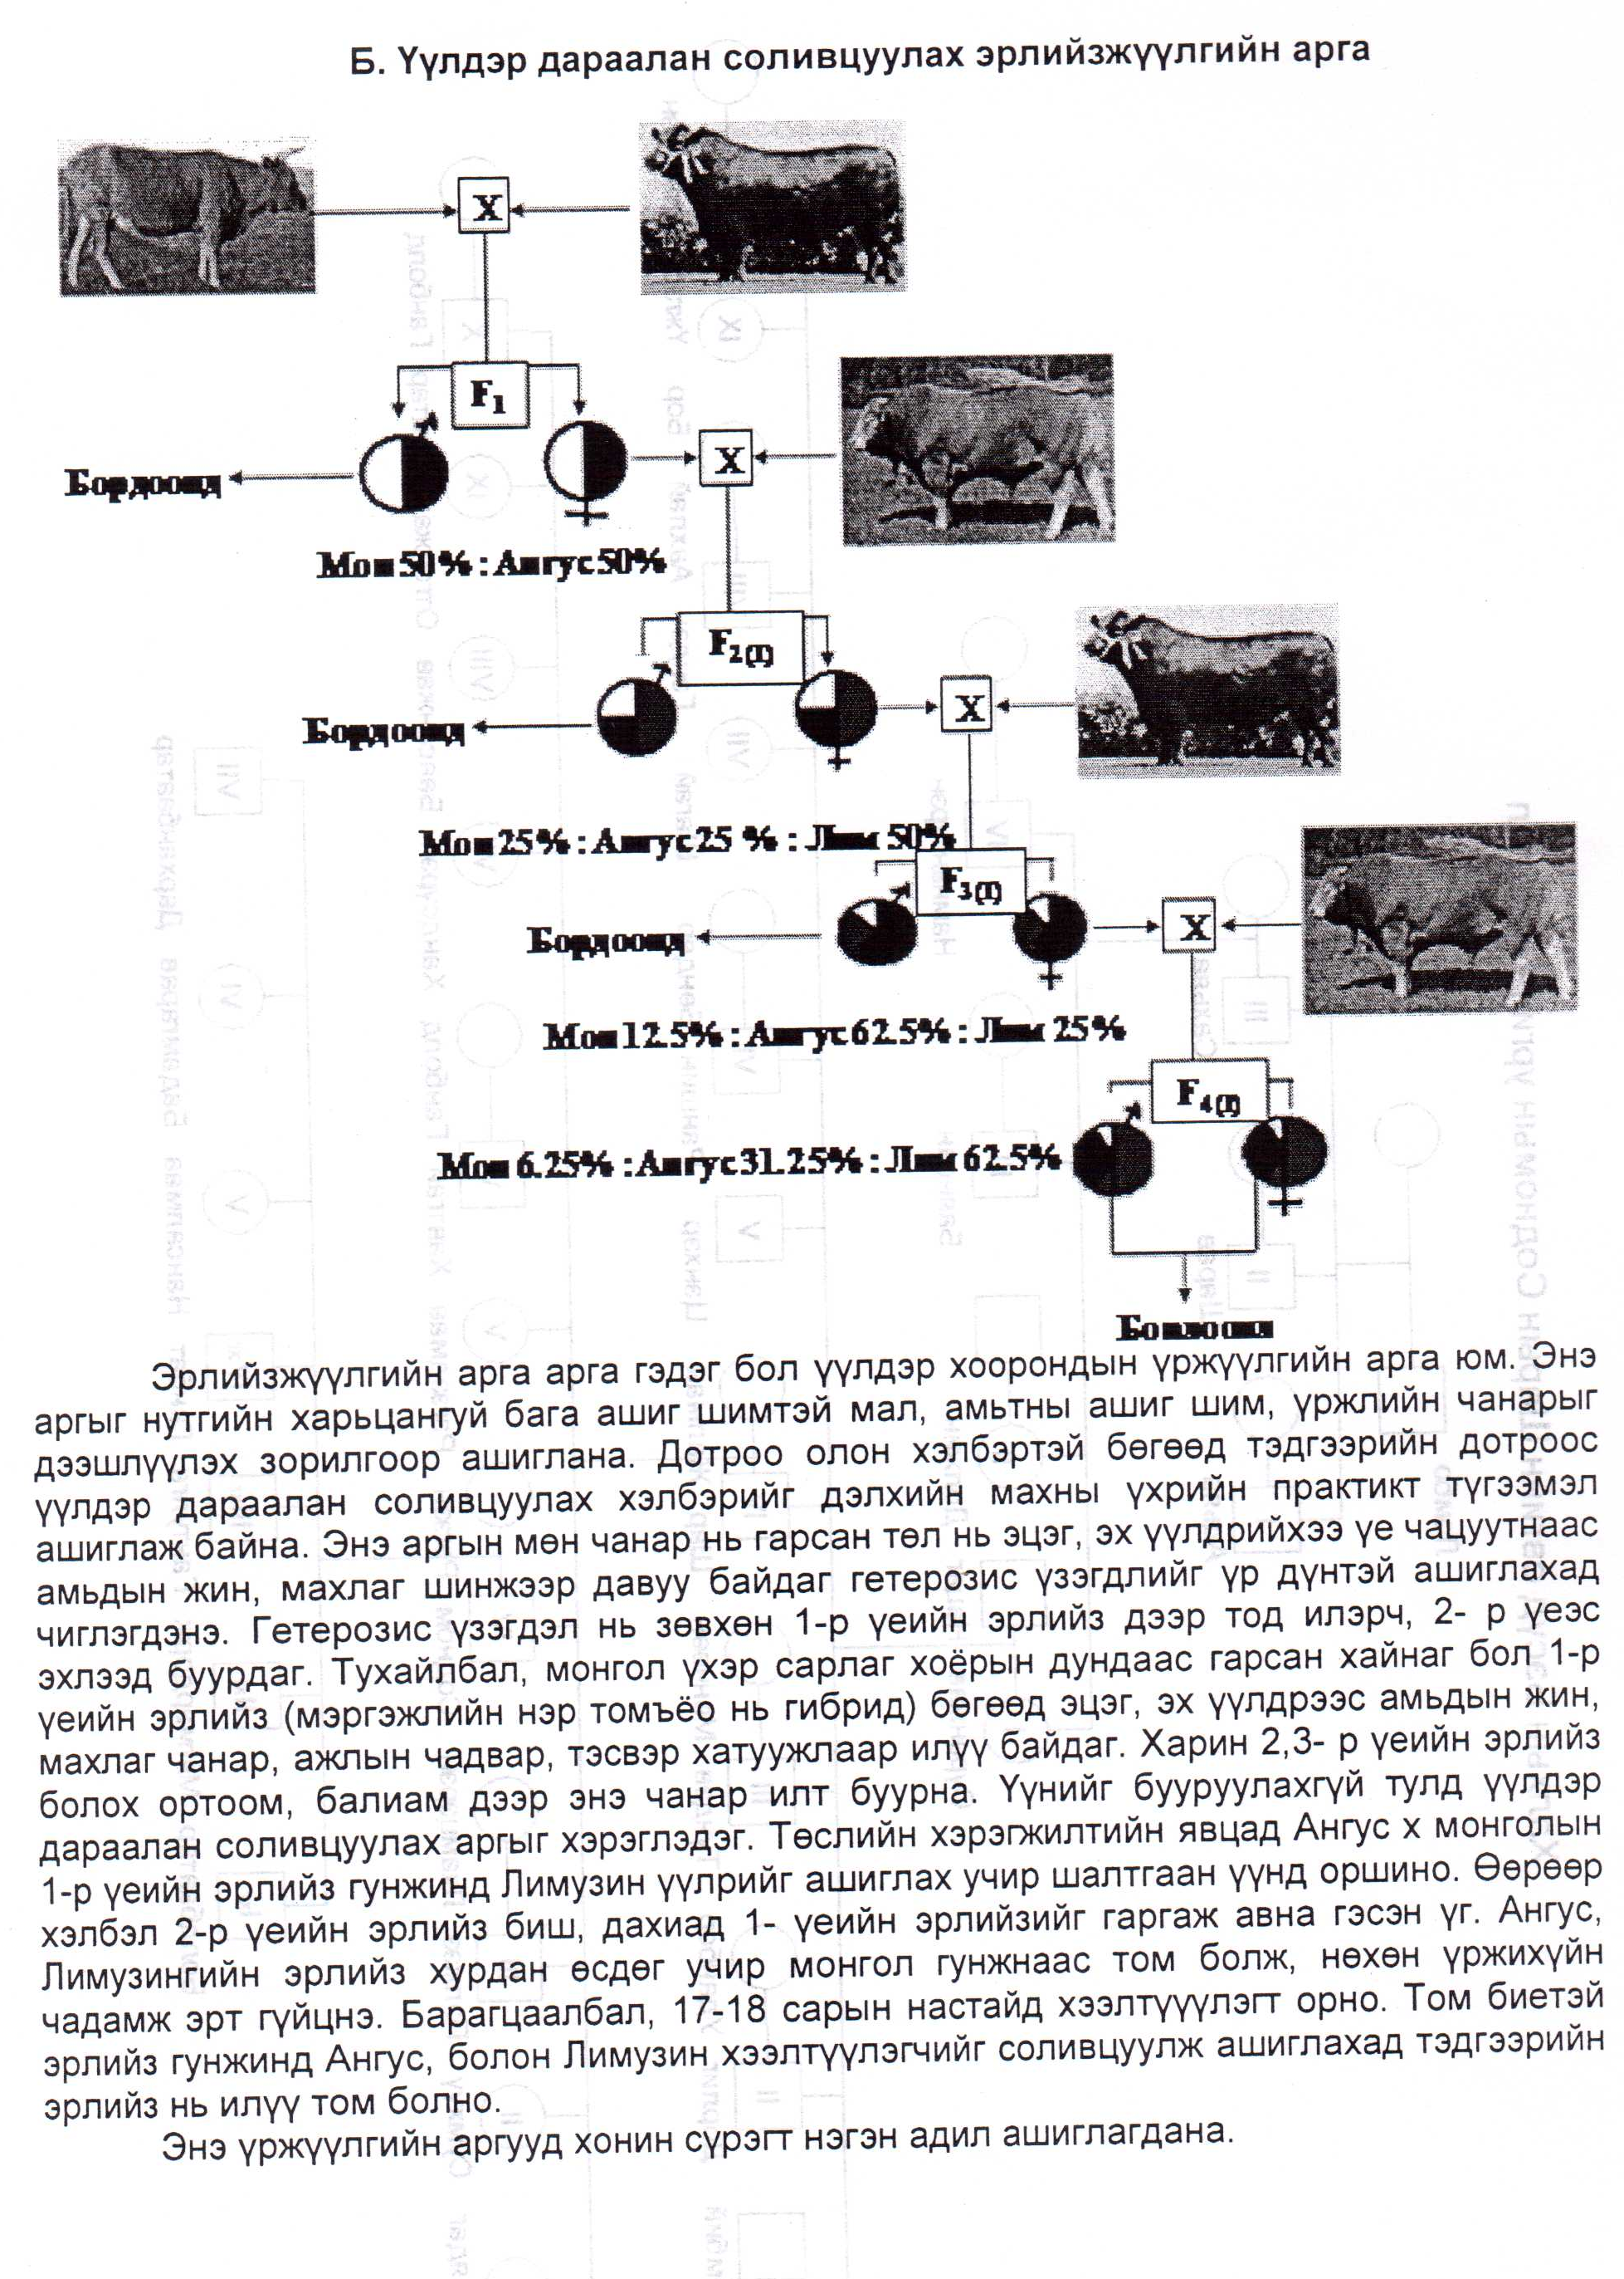
B. Үржлийн ажлын зохион байгуулалтын ерөнхий бүдүүвч
♀ Дорнод талын махны хэвшлийн үхэр
Лимузин үүлдрийн цөм сүрэг
Ангус үүлдрийн цөм сүрэг

♀ F₁
Лимузин монгол

♀ F₁
Ангус монгол
♂ F₁
Лимузин монгол
♂ F₁
Ангус монгол

Эрлийз хээлтэгчийн үе бүрэн солигдож, заазлагдаж эхэлнэ.
Бордоонд
Бордоонд
♂ F₁
МхАхЛ
Бордоонд
Бордоонд
♂ F₁
МхЛхА

♂ F₁
МхАхЛ

♂ F₁
МхЛхА

♂ F₁
ЛхМхА
♂ F₁
АхМхЛ

♀ F₁
МхЛхА

♀ F₁
МхАхЛ

♀ F₁
ЛхМхА

♀ F₁
МхАхЛ

♀ F₁
МхЛхА
♀ F₁
АхМхЛ

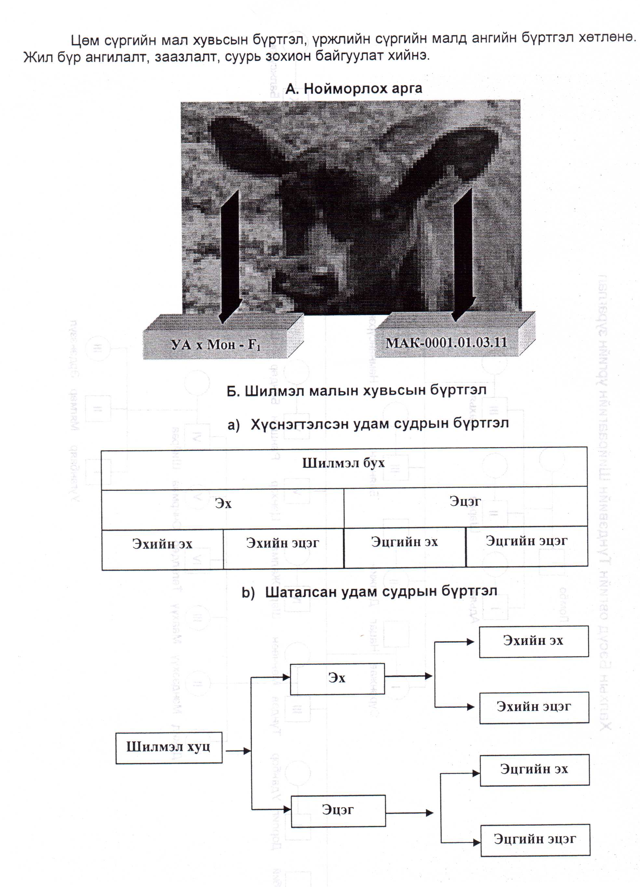
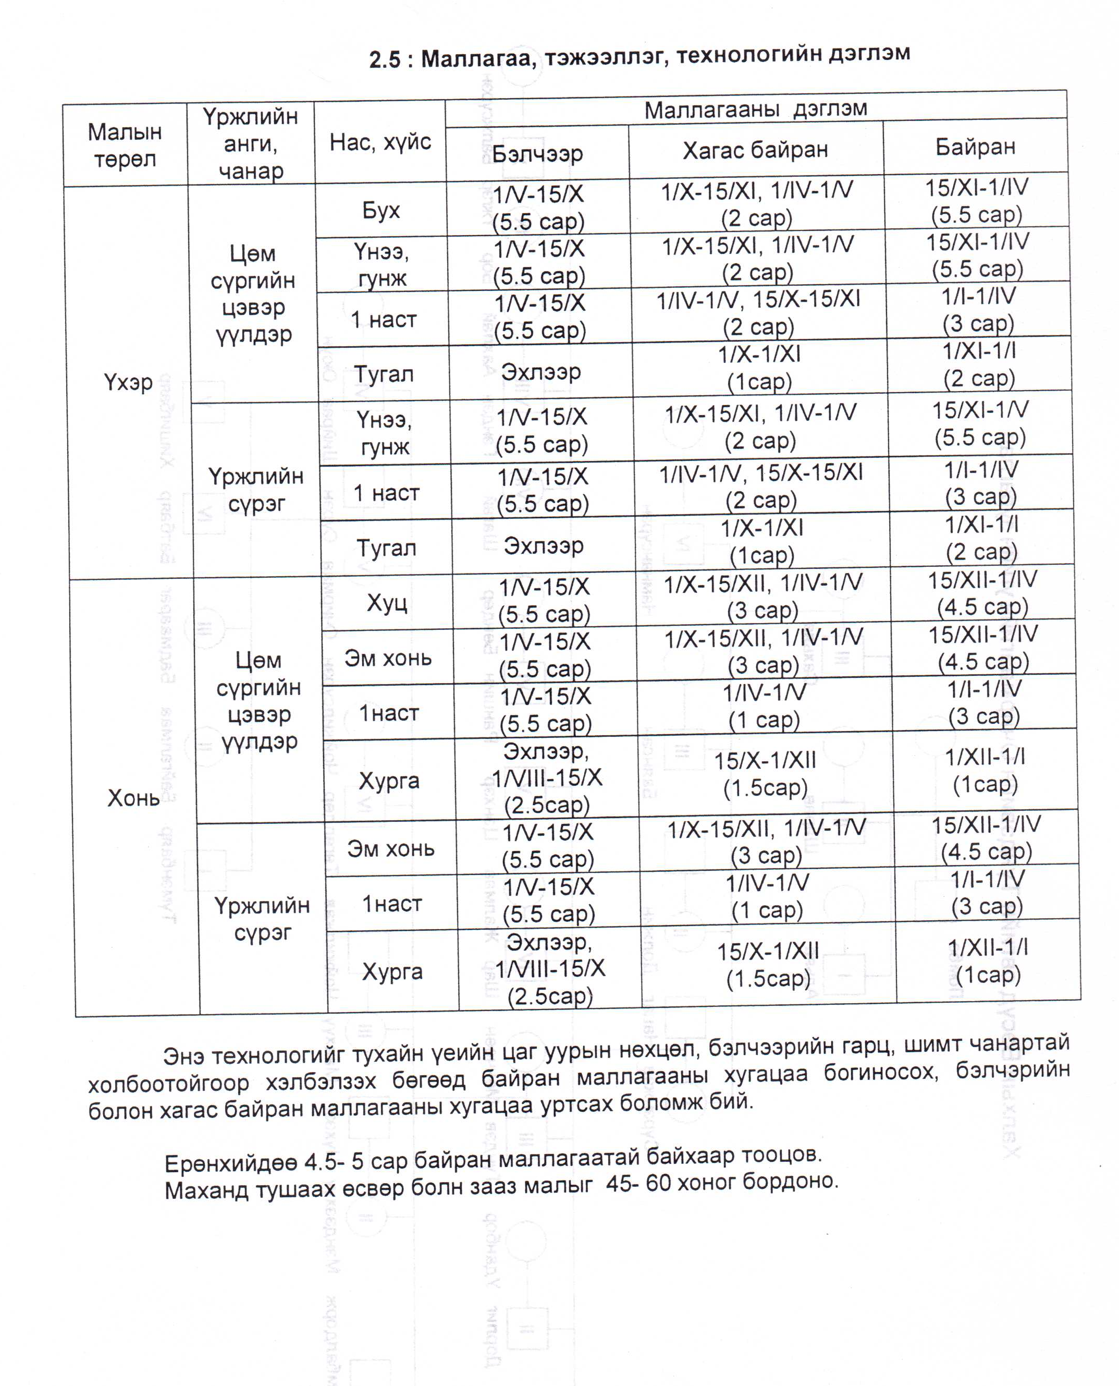
Гурав. Төслийн зохион байгуулалтын бүдүүвч
Дотоод зах зээл
Экспорт
Арьс шир боловсруулах
Ерөнхий нягтлан бодогч
Махны үйлдвэр
Дотоод хэрэглээ
Дайвар бүтээгдхүүн боловсруулах
Тэжээлийн үйлдвэр
Дотоод тээвэр
Дарш
Таримал тэжээл
Хадлан
Үйлчилгээ, хангамж
Махны үхрийн салбар
Бордооны
Өсвөр сүрэг
Үржлийн сүрэг
Цөм сүрэг
Бордооны
Өсвөр сүрэг
II үржлийн сүрэг
Цөм сүрэг
I үржлийн сүрэг
Махны хонины салбар
Ерөнхий мал зүйч
Зөвлөх баг
Захирал
Аж ахуй зохион байгуулалтын бүдүүвч

Дөрөв. Төслийн урьдчилсан төсөөлөл
4.1 Үржлийн үнээний жингийн өсөлтийн прогноз
Он | 2013-2014 | 2014-2015 | 2015-2016 | 2016-2017 | 2017-2018
Үүлдэрлэг байдал | Дорнод талын махны хэвшил | Мон х Анг  F₁ | Мон х Анг х Лим | Мон х Анг х Лим х Ангус | Мон х Анг х Лим х Анг х Лим
Удамшлын материалын харьцаа | Монгол- 100 | Монгол-50  Ангус-50 | Монгол-25  Ангус-25  Лимузин-50 | Монгол-12,5  Ангус-62,5  Лимузин-25 | Монгол-6,25  Ангус-31,25  Лимузин-62,5
Амьдын жингийн өсөлт | 340-350 | 370-380 | 400-420 | 430-450 | 470-480

4.2 Гетерозис чанарт өсвөр эр үхрийн өсөлтийн прогноз
Үүлдэрлэг байдал | Технологийн үе шат | Хуанлийн сар | Хугацаа хоног | Нас, сар | Эхний жин, кг | Хоногийн өсөлт.гр | Туйлын өсөлт.кг | Эцсийн жин.кг
Монгол х Ангус  F₁ | Эхлээр | IV-X | 180 | 0-6 | 28 | 800 | 144 | 172
Монгол х Ангус  F₁ | Дасган өлчиржүүлэх үе | X-XI | 30 | 6-7 | 172 | - | - | 172
Монгол х Ангус  F₁ | Өсгөн бойжуулах | XI-V | 180 | 7-12 | 172 | 300 | 54 | 226
Монгол х Ангус  F₁ | Оторлох | V-X | 150 | 12-17 | 226 | 600 | 90 | 316
Монгол х Ангус  F₁ | Шахаж бордох | X-XI | 60 | 17-19 | 316 | 1000 | 60 | 376
Монгол х Ангус х Лимузин  F₁ буюу F₂ | Эхлээр | IV-X | 180 | 0-6 | 32 | 900 | 162 | 194
Монгол х Ангус х Лимузин  F₁ буюу F₂ | Дасган өлчиржүүлэх үе | X-XI | 30 | 6-7 | 194 | - | - | 194
Монгол х Ангус х Лимузин  F₁ буюу F₂ | Өсгөн бойжуулах | XI-V | 180 | 7-12 | 194 | 300 | 54 | 248
Монгол х Ангус х Лимузин  F₁ буюу F₂ | Оторлох | V-X | 150 | 12-17 | 248 | 700 | 105 | 353
Монгол х Ангус х Лимузин  F₁ буюу F₂ | Шахаж бордох | X-XI | 60 | 17-19 | 353 | 1100 | 66 | 419

4.3 Үржлийн эм хоины жингийн өсөлтийн прогноз
Он | 2013-2014 | 2014-2015 | 2015-2016 | 2016-2017 | 2017-2018
Үүлдэрлэг байдал | Үзэмчин, барга | Үзэмчин, барга х Дорсет  F₁ | Үзэмчин, барга х Дорсет х Суффольк | Үзэмчин, барга х Дорсет х Суффольк х Дорнод | Үзэмчин, барга х Дорсет х Суффольк х Дорнод х Суффольк
Удамшлын материалын харьцаа | Үзэмчин, барга 100 | Үзэмчин, барга -50  Дорсет -50 | Үзэмчин, барга -25  Дорсет -25  Суффольк  -50 | Үзэмчин, барга -12,5  Дорсет -62,5  Суффольк  -25 | Үзэмчин, барга -6,25  Дорсет -31,25  Суффольк  -62,5
Амьдын жингийн өсөлт | 52-55 | 58-60 | 62-65 | 68-70 | 72-75

4.4 Гетерозис чанарт өсвөр эр хонины өсөлтийн прогноз
Үүлдэрлэг байдал | Технологийн үе шат | Хуанлийн сар | Хугацаа хоног | Нас, сар | Эхний жин, кг | Хоногийн өсөлт.гр | Туйлын өсөлт.кг | Эцсийн жин.кг
Монгол х Ангус  F₁ | Эхлээр | V-IX | 150 | 0-4 | 3.5 | 200 | 32 | 35,5
Монгол х Ангус  F₁ | Бэлчээрээр таргалуулах үе | IX-X | 30 | 4-5 | 35.5 | 200 | 6 | 41.5
Монгол х Ангус  F₁ | Шахаж бордох | X-XII | 30 | 5-7 | 41.5 | 200 | 12 | 53.5
Монгол х Ангус х Лимузин  F₁ буюу F₂ | Эхлээр | V-IX | 150 | 0-4 | 4 | 220 | 162 | 37
Монгол х Ангус х Лимузин  F₁ буюу F₂ | Бэлчээрээр таргалуулах үе | IX-X | 30 | 4-5 | 37 | 200 | - | 43
Монгол х Ангус х Лимузин  F₁ буюу F₂ | Шахаж бордох | X-XII | 30 | 5-7 | 43 | 200 | 33 | 55

ТӨСЛИЙН ХӨРӨНГӨ ОРУУЛАЛТЫН ЗАРДЛЫН ХЭМЖЭЭ
Д/д | Үндсэн үзүүлэлт | Хөрөнгөоруулалтын хэмжээ /ам.доллар
Д/д | Үндсэн үзүүлэлт | 1жил | 2жил | 3жил | 4жил | 5жил | Нийт хөрөнгө оруулалт
1. | Техник тоног төөхөрөмж
2. | Барилга байгууламж
3. | Эрчимжсэн мал аж ахуй
4. | Усжуулалтын систэм
5. | Боловсон хүчин бэлтгэх
 | Дүн

Хөрөнгө оруулалтыг 5 жилийн хугацаанд үе шаттайгаар хийж төслийг хэрэгжүүлэнэ.
3.3 Төслийг хэрэгжүүлэх ХАА-н техник тоног төхөөрөмж.
Төслийн хөрөнгө оруулалтаар авах техник, тоног төхөөрөмж нь цомхотгосоон технологи болон тэг боловсруулалтын байгаль экологид ээлтэй, ажлын бүтээмж өндөр, шатахуун бага зарцуулалт, найдварт байдал зэрэг үзүүлэлтээрээ дэлхийд тэргүүлэгч Jonh Deere, Morris, Grimme-ийн техникүүдийг ашиглана. Дорнод төсөлд шаардагдах машин техник худалдан авахад …..сая ам.долларын хөрөнгө оруулалт оруулана.
Тоног төхөөрөмжийн зардлын хүснэгт

3.4 Төслийн хэрэгцээг барилга байгууламж.
Ургуулсан бүтээгдэхүүнээ цэвэрлэж хадгалан зах зээлд чанарыг нь алдагдуулахгүй нийлүүлэхийн тулд 19000тн багтаамжтай автоматлагдсан агуулах /grain bin /, төмсний 12000 тонны зоорь, техник тоног төхөөрөмжөө хадгалах гараж, засварын газар, ажилчидын орон сууц зэрэг хэрэгцээт барилга байгууламжуудыг барихад .... сая хөрөнгө оруулалт хийнэ.
Үр тарианы аж ахуйн хэрэгцээт барилга байгууламжын
хөрөнгө оруулалтын хэмжээний хүснэгт

3.5 Усалгаатай 800 га талбайн услалтын систем.
Экспортын газар тариаланг хөгжүүлэх төслийг 8000 га талбайд хрэгжүүлэхэд 800 га талбайд усалгаатай тариалана. Услалтын системыг байгуулахад Valmont корпорацийн Valley- ийн бүтээгдэхүүн, стандартыг нэвтрүүлэнэ. Усалгаатай талбай 800га аар хгүнийн худагийн ажууд байрлана. Услалтын системд нийт ......сая ам.долларын хөрөнгө оруулалт оруулана.
Усалгаатай талбай, услалтын систем байгуулах хөрөнгийн хэмжээний хүснэгт

3.6 Хагас эрчимжсэн үхрийн ферм, бордох, боловсруулах цогцолбор
Эрчимжсэн мал аж ахуйн ферм нь 10000 үржлийн үхэр, хонь бордох, нядлах, мах ангилах савлах, хадгалах хөргөгч зэрэг иж бүрэн цогцолбор байна. Эрчимжсэн үхрийн ферм байгуулахад ....сая ам.долларын хөрөнгө оруулалт хийнэ.
Мал аж ахуйн цогцолборт зарцуулах хөрөнгийн хэмжээний хүснэгт/ам.доллар/
3.7 Мэргэжилтэн боловсон хүчин бэлтгэх.
Төсөл хэрэгжүүлэхэд шаардагдах мэргэжилтэн боловсон хүчинг дэвшилтэт техник технологид сургаж дадлагажуулахад ...... мянган ам.долларын хөрөнгө оруулана.
Төсөлд шаардлагатай мэргэжилтэн боловсон хүчин бэлтгэхэд
зарцуулах хөрөнгийн хэмжээний хүснэгт

